**Аддон отчета для Jmix**

Contents

**Аддон отчета для Jmix** 3

**Способы создания отчетов** 3

**Разработка отчета** 4

**Общие свойства отчета** 10

**Типы наборов данных** 15

**Настройки шаблона** 18

**Шаблонный XLS** 20

**Параметры** 22

**Список экранов** 26

**Шаблоны** 44

**Роли и экраны** 45

**Локализация** 46

# **Аддон отчета для Jmix**

## **Способы создания отчетов**

Существует два способа создания отчетов. С помощью использования конструктора и без.

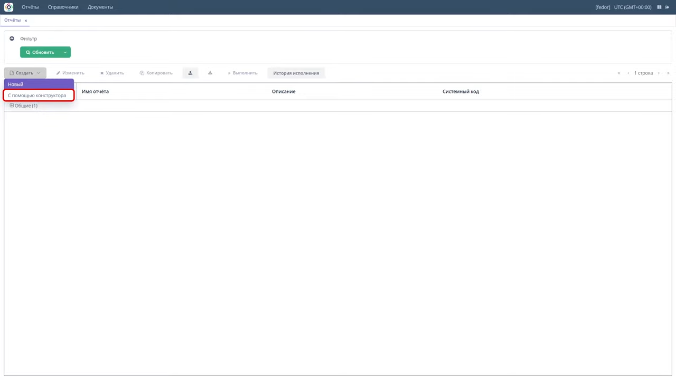

С помощью конструктора можно создать три типа отчетов:

1. Отчет для одного объекта
2. Отчет для списка заданных сущностей
3. Отчет для списка сущностей отфильтрованных по запросу

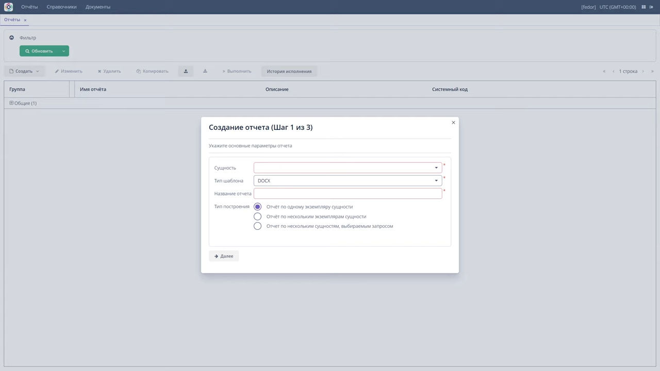

## **Разработка отчета**

Разработка отчета состоит из трех этапов:

1. Создание структуры данных отчета
2. редактирование областей отчета
3. сохранение отчета

Например, мы хотим получить информацию о сотруднике, какая у него должность.

1. В конструкторе мы указываем:

* Сущность, которая будет отображаться в отчете.
* Формат шаблона отчета, определяющий формат вывода.
* И название отчета.

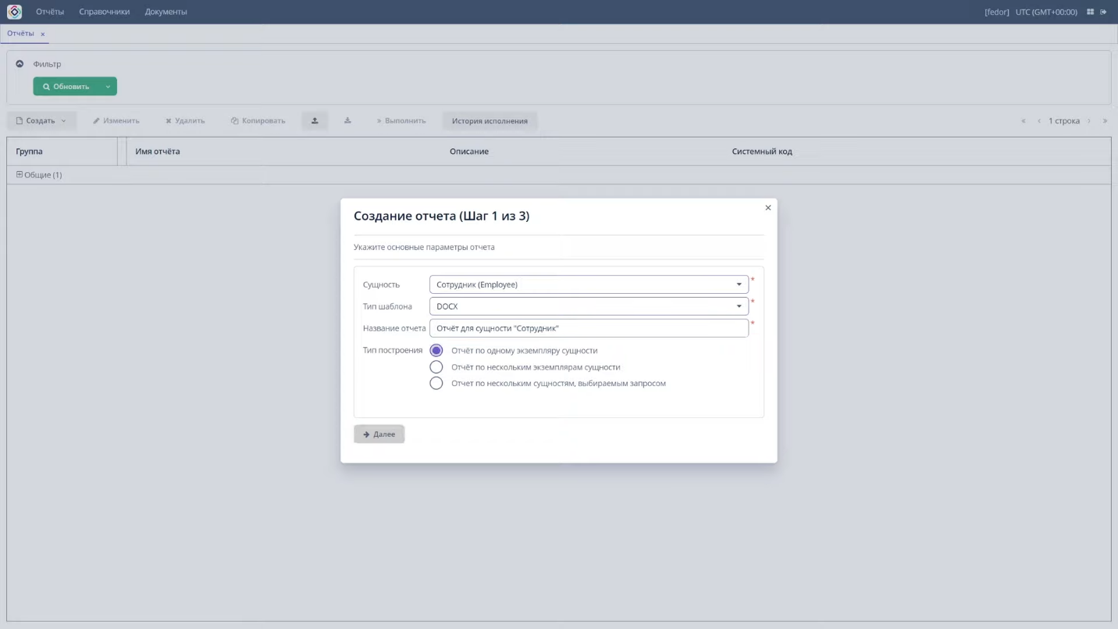

Кликаем далее.

Появится окно **«Выберите свойства для простой области отчета»**.

Выбираем нужные нам поля.

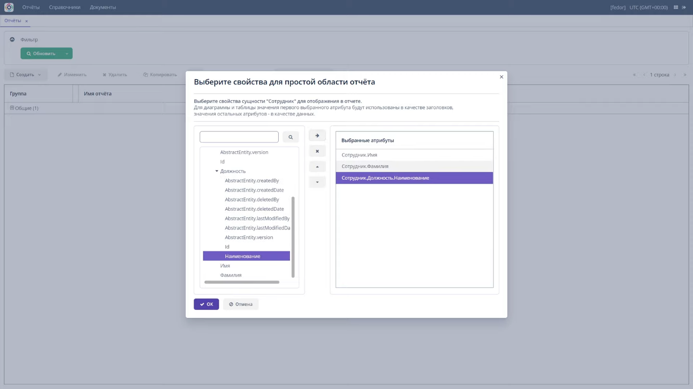

Кликаем **ОК**.

1. Следующее окно – **«Редактирование областей отчета»**.

Оно содержит список именованных областей, бендов или полос, отображающих связанные данные.

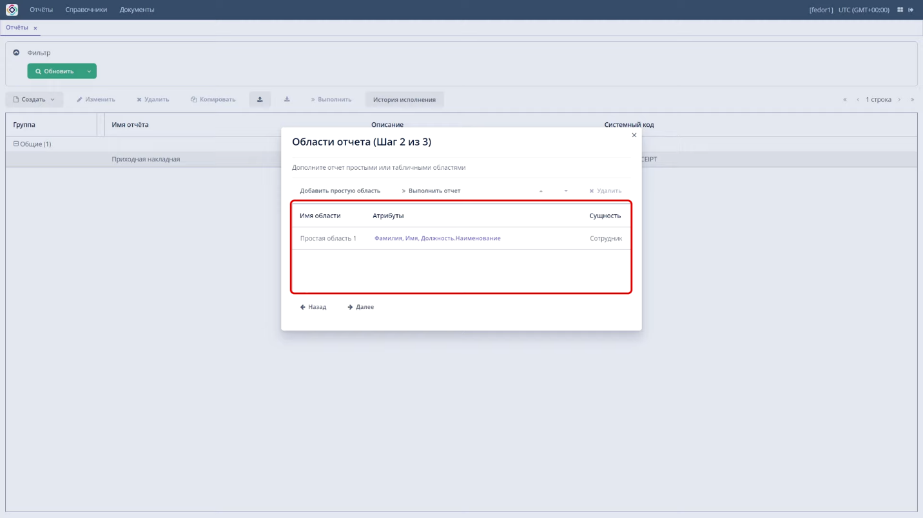

Набор атрибутов объектов, загруженных в определенную область, можно изменить, щелкнув ссылку, представленную в виде списка выбранных атрибутов.

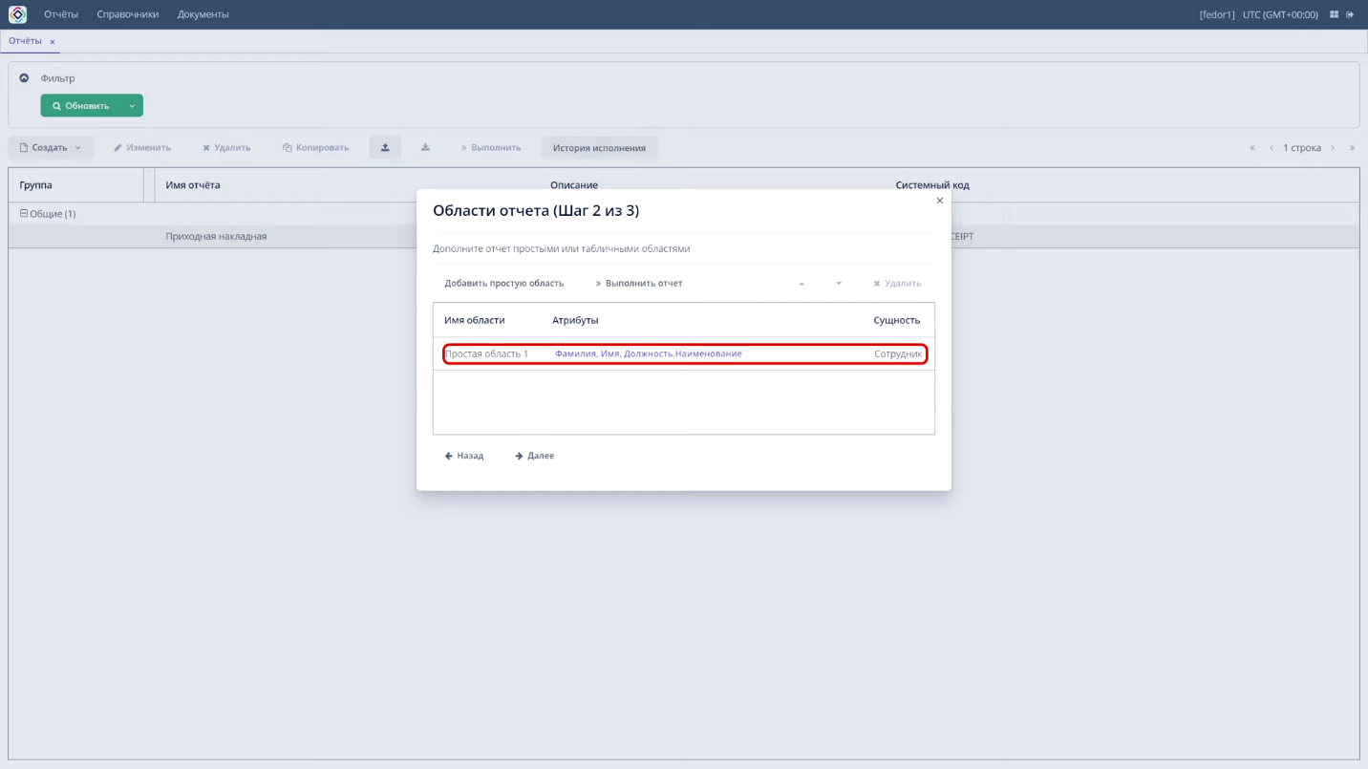

Также можно добавить новую область, нажав **«Добавить простую область»**.

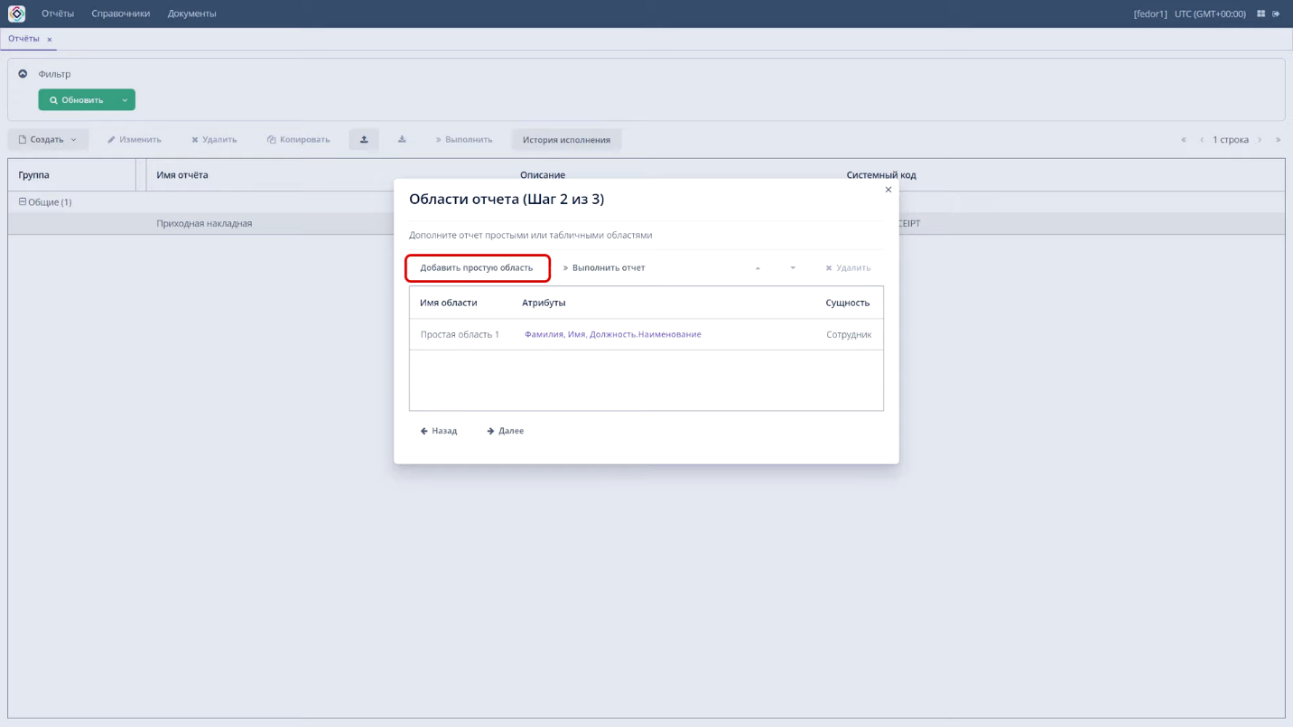

Если сущность содержит атрибуты коллекции, появится кнопка **«Добавить табличную область»**, что позволит нам добавить область для отображения табличных данных.

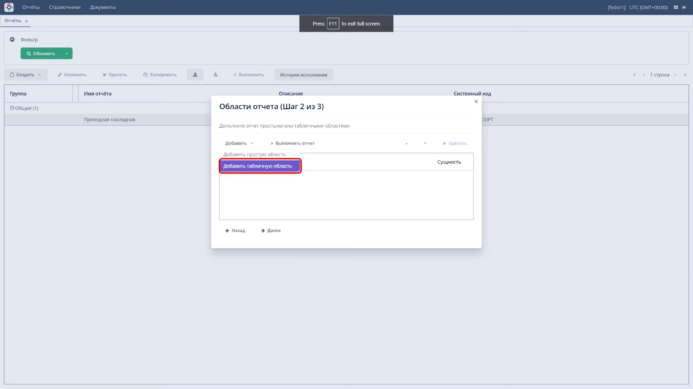

***В обоих случаях появится диалоговое окно выбора со списком атрибутов объекта, что позволит добавлять или удалять атрибуты из набора.***

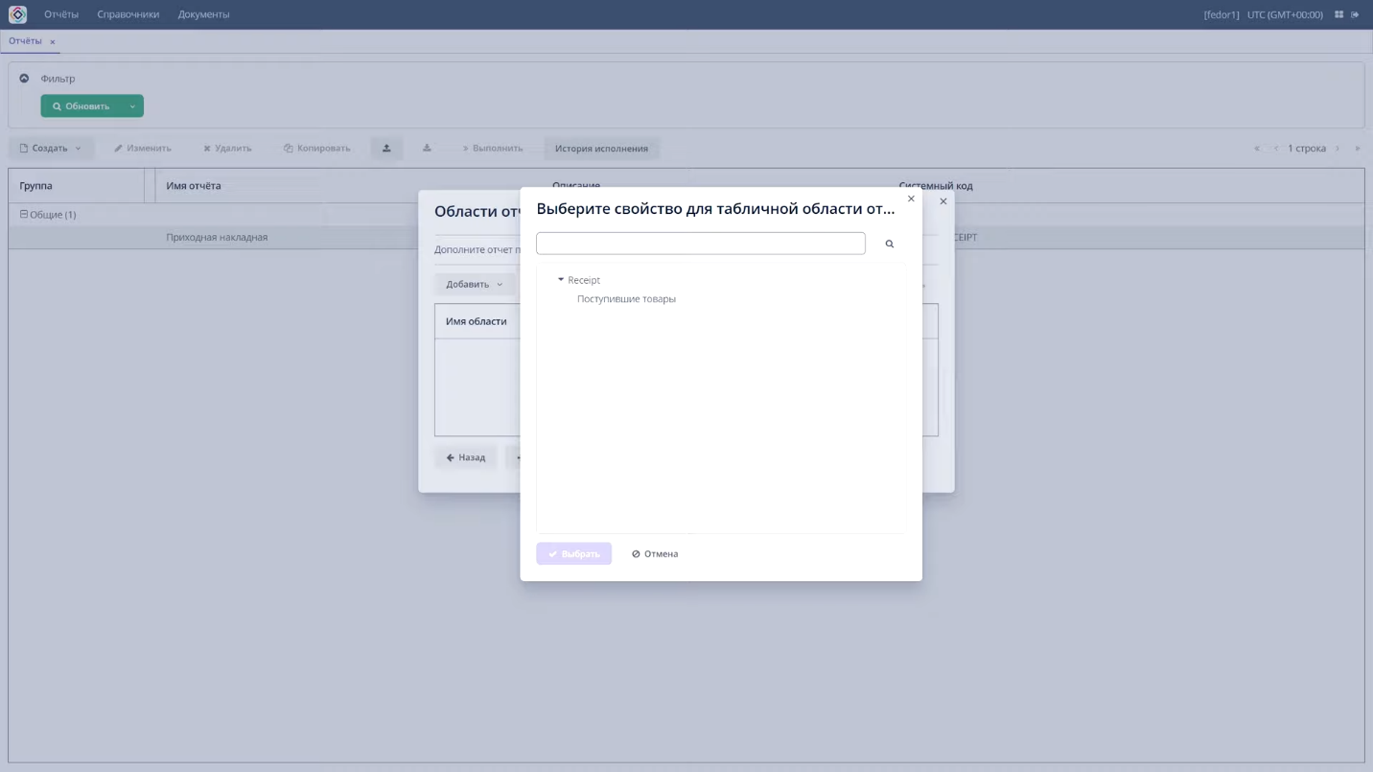

1. Когда все области отчета настроены, можно переходить к третьему этапу – **сохранению отчета**.

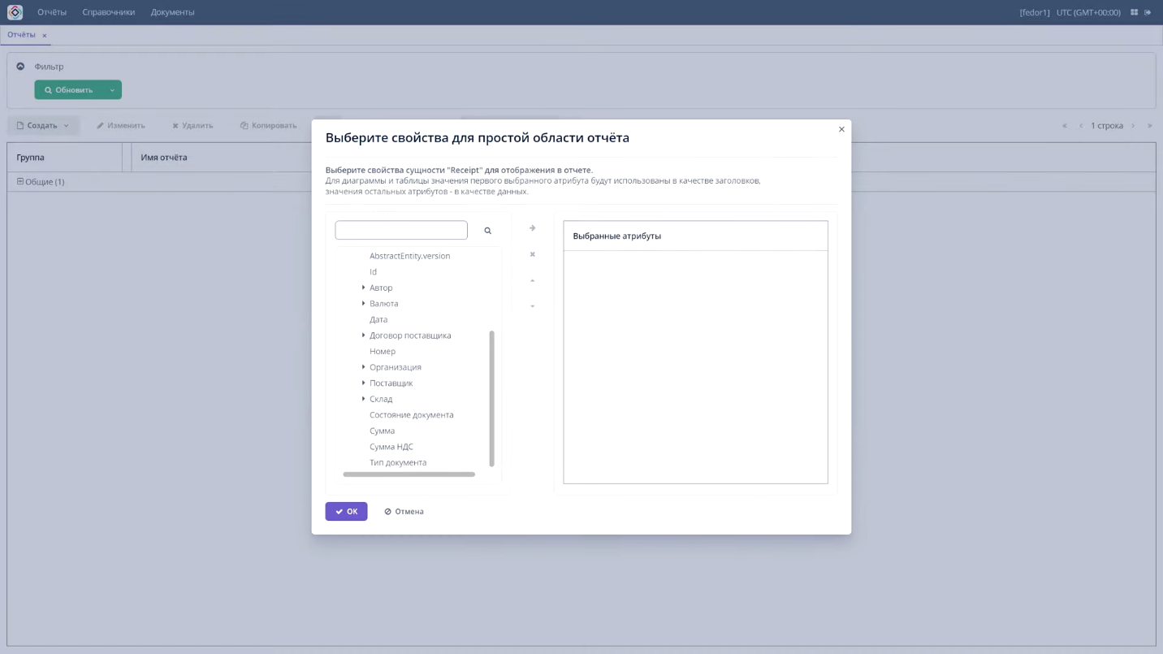

На этом этапе можно посмотреть полный шаблон отчета или изменить имя и формат выходного файла на один из доступных типов.

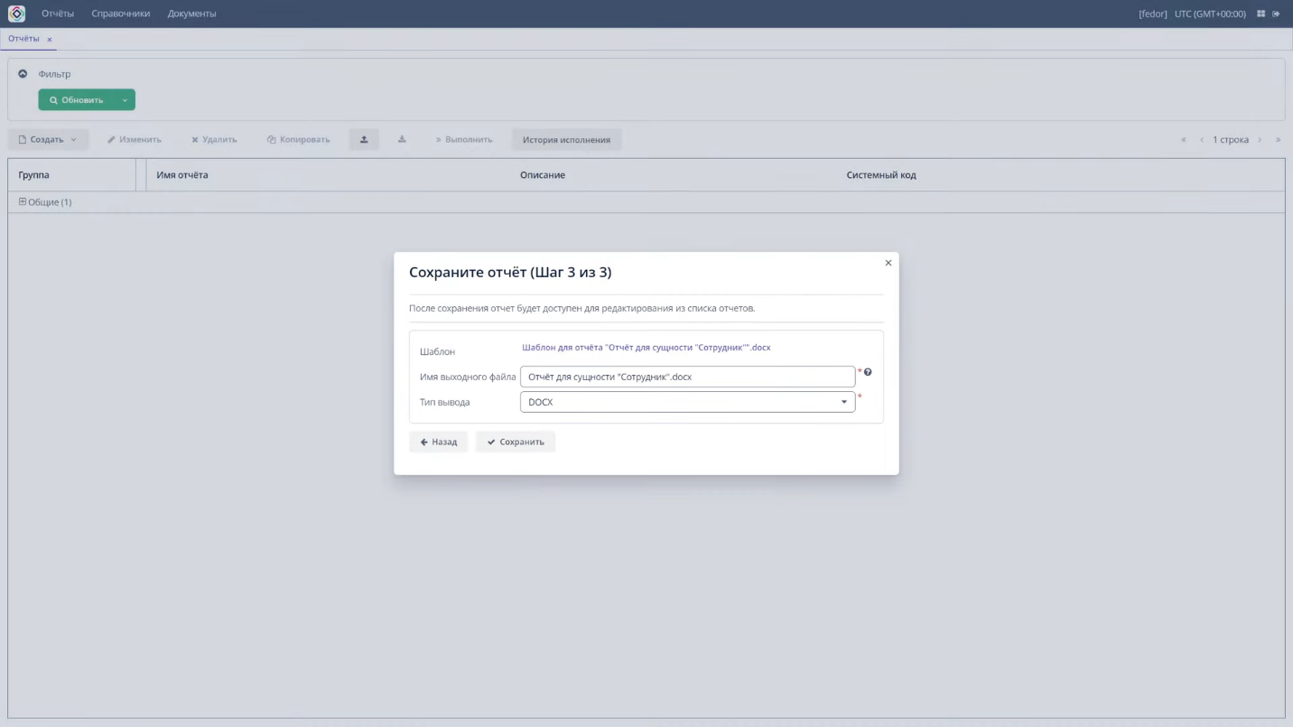

После нажатия кнопки **«Сохранить»** открывается стандартный редактор отчетов.

Теперь можно настроить отчет в обычном порядке.

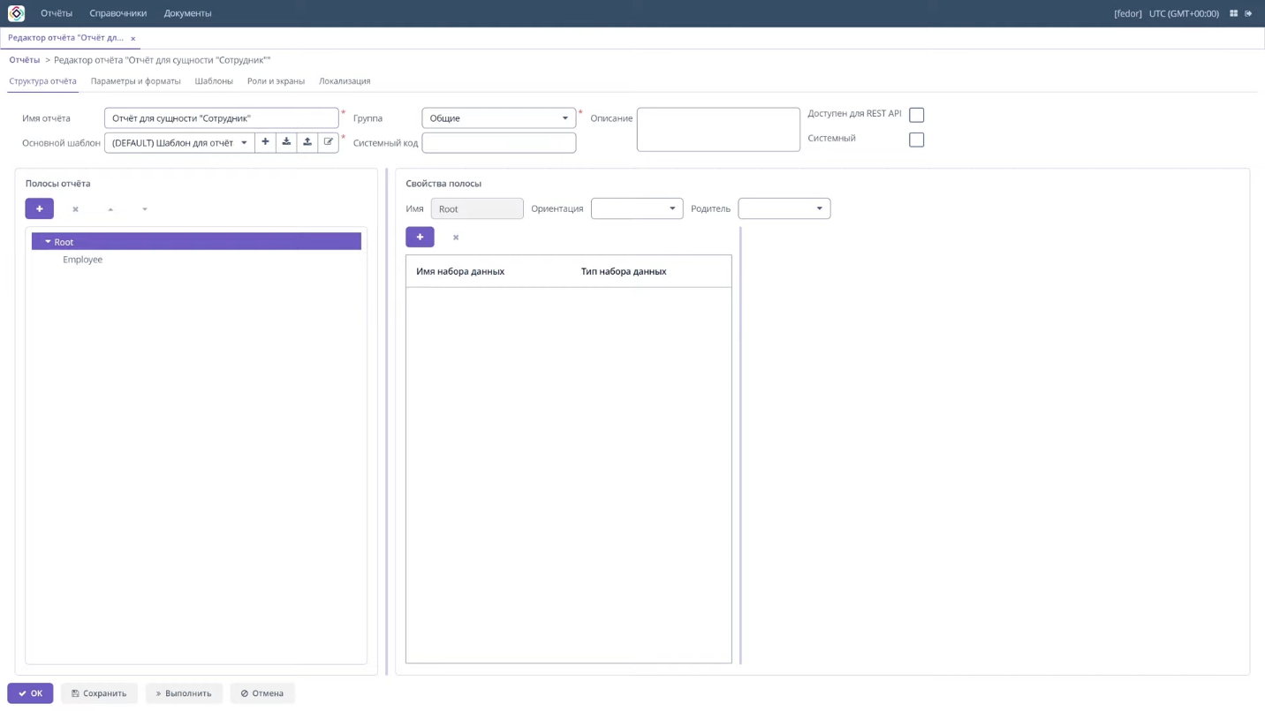

## **Общие свойства отчета**

В верхней части расположены поля для ввода общих свойств отчета:

* **Имя**-названия отчета,
* **Группа**-группа отчетов, которая используется для группировки стандартным обозревателем отчетов,
* **Шаблон**- по умолчанию,
* **Cистемный код**- необязательный код, который можно использовать для идентификации отчета в коде приложения.

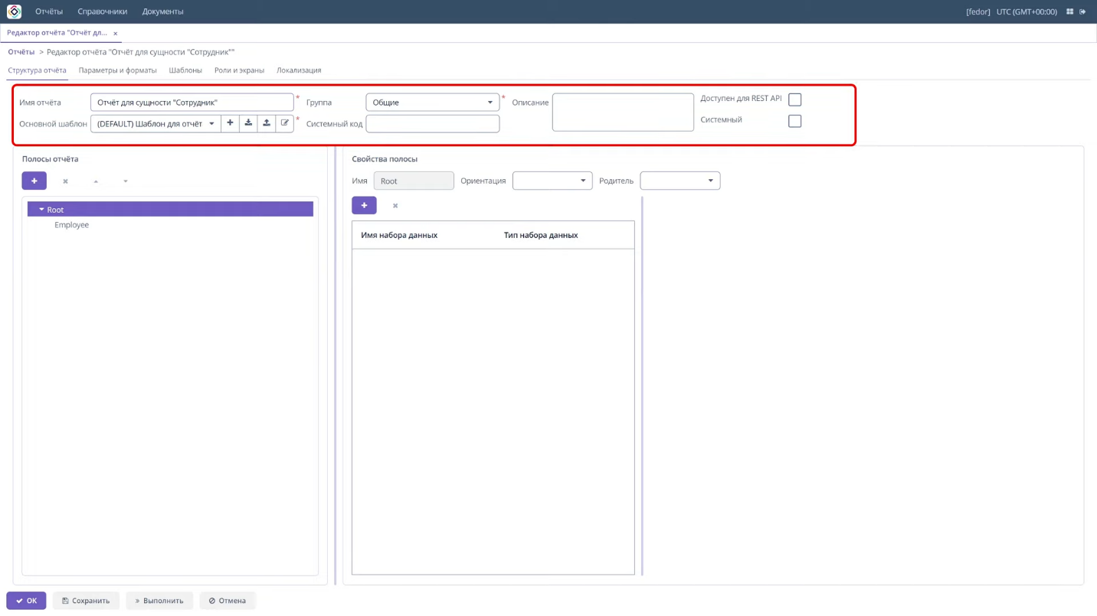

Элементом структуры данных отчетов является **Иерархия бендов** или **Полоса отчета** который имеет следующие параметры:

* **Название полосы**- уникальное название бенды в отчете. Он должен содержать только латинские буквы, цифры и символы подчеркивания.

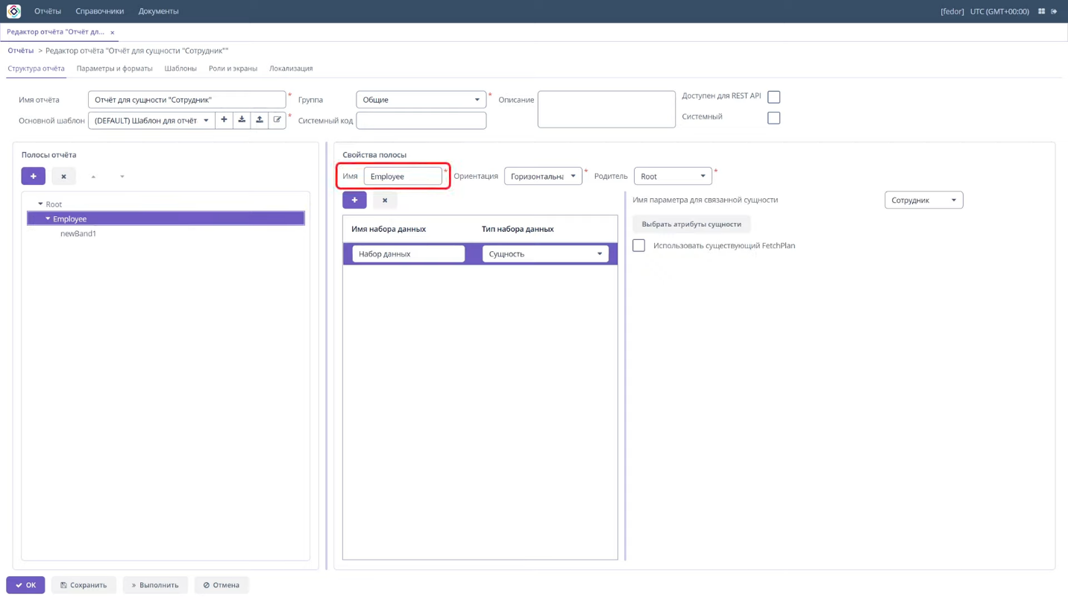

* **Ориентация** – a) горизонтальная b) вертикальная или c) перекрестная.

1. Горизонтальная – бенды копируются вниз, могут содержать под бенды.
2. Вертикальная – полосы копируются справа.
3. Перекрёсттная- бенды копируются вправо и вниз, как матрица.

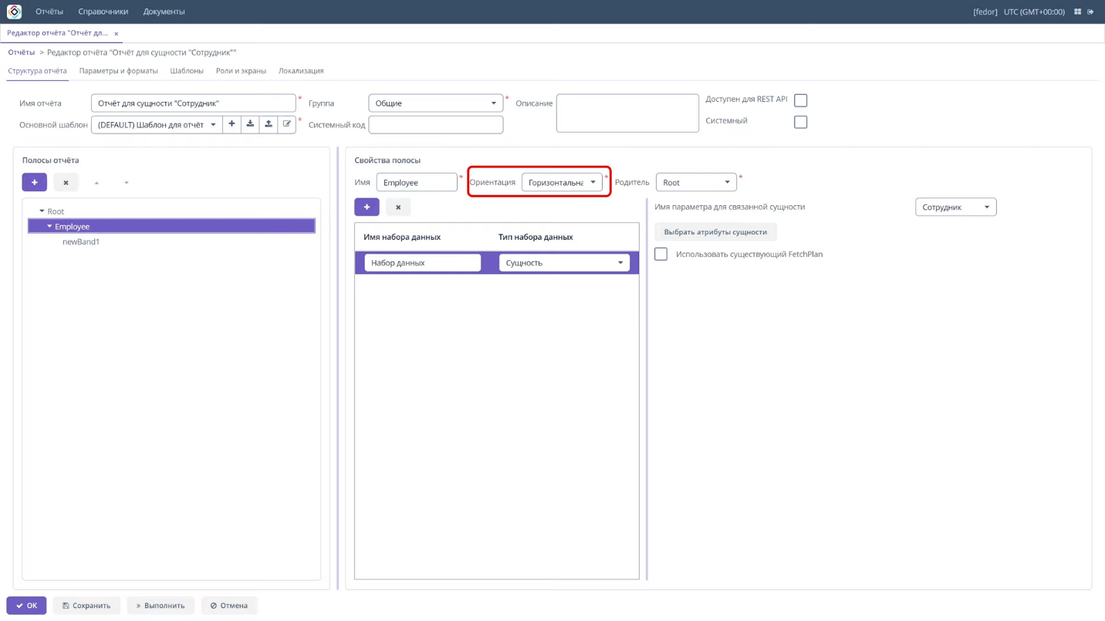

* **Родительская полоса** - Каждая полоса включает один или несколько наборов данных. При выполнении отчёта наборы данных преобразуются в списки строк, где каждая строка содержит карту, пар, имя, значение. Полоса появляется в отчёте столько раз, сколько строк в её самом длинном наборе данных.

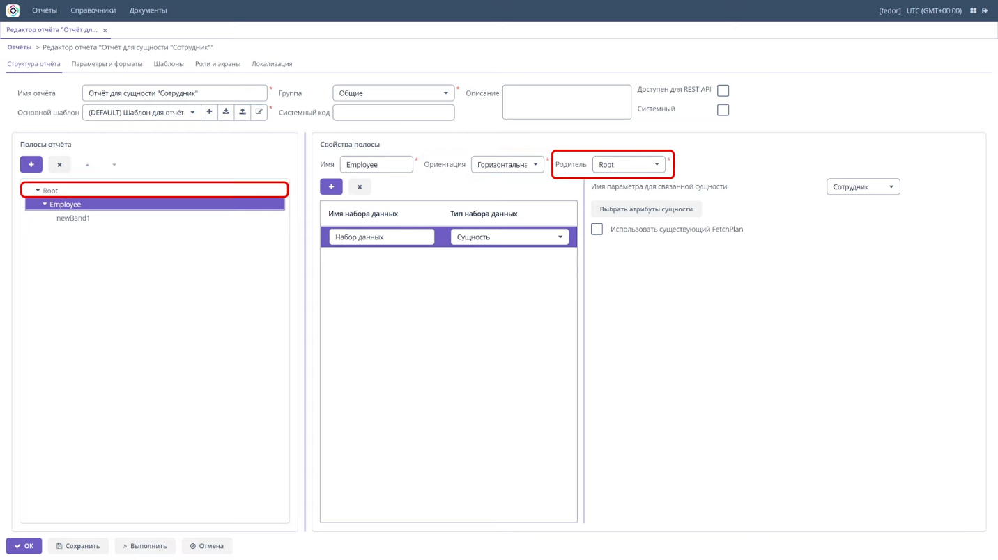

Имена полей могут использоваться в шаблоне отчета и будут заменены соответствующими значениями из набора данных при создании отчета. При описании наборов данных можно использовать внешние параметры отчета и поля из других бендов. Это позволяет создавать **связанные бенды**.

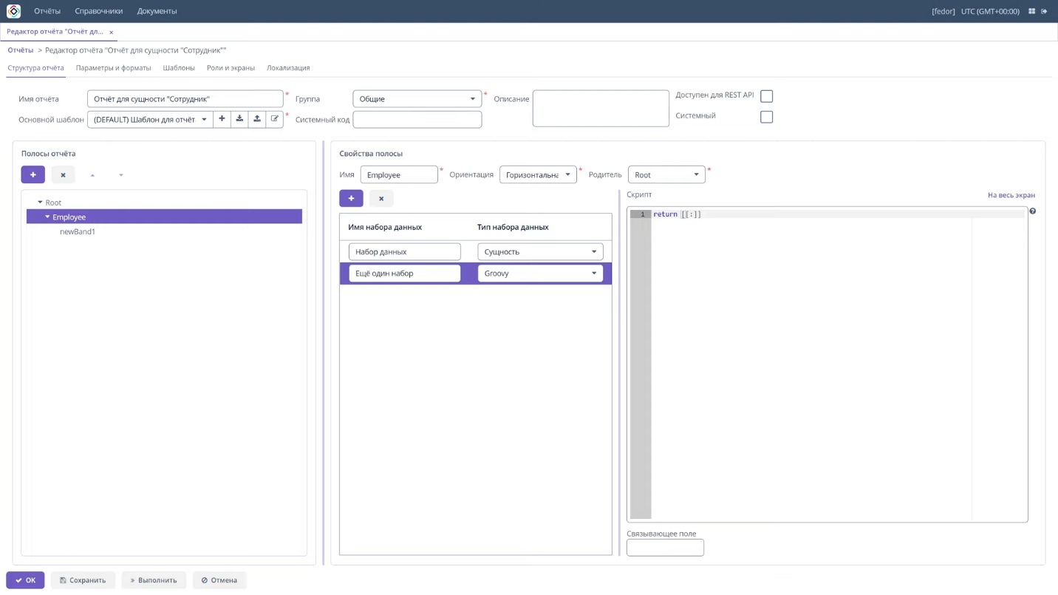

Каждый отчет имеет корневую полосу.

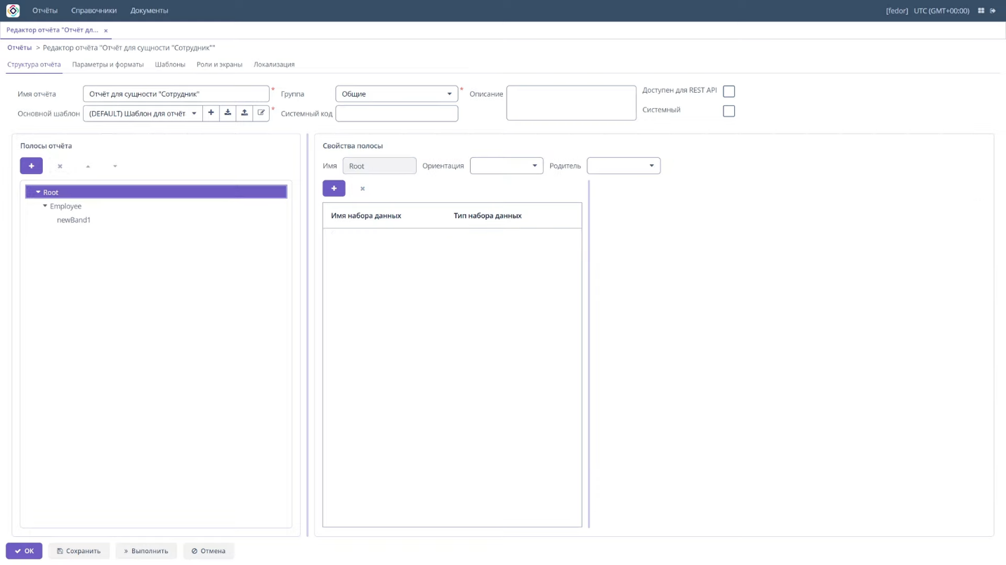

В нем можно создавать наборы данных и ссылаться на их поля из других бендов.

Но нельзя использовать бенд root в шаблоне отчета.

Значение столбца и имя набора данных используется только для удобства пользователя.

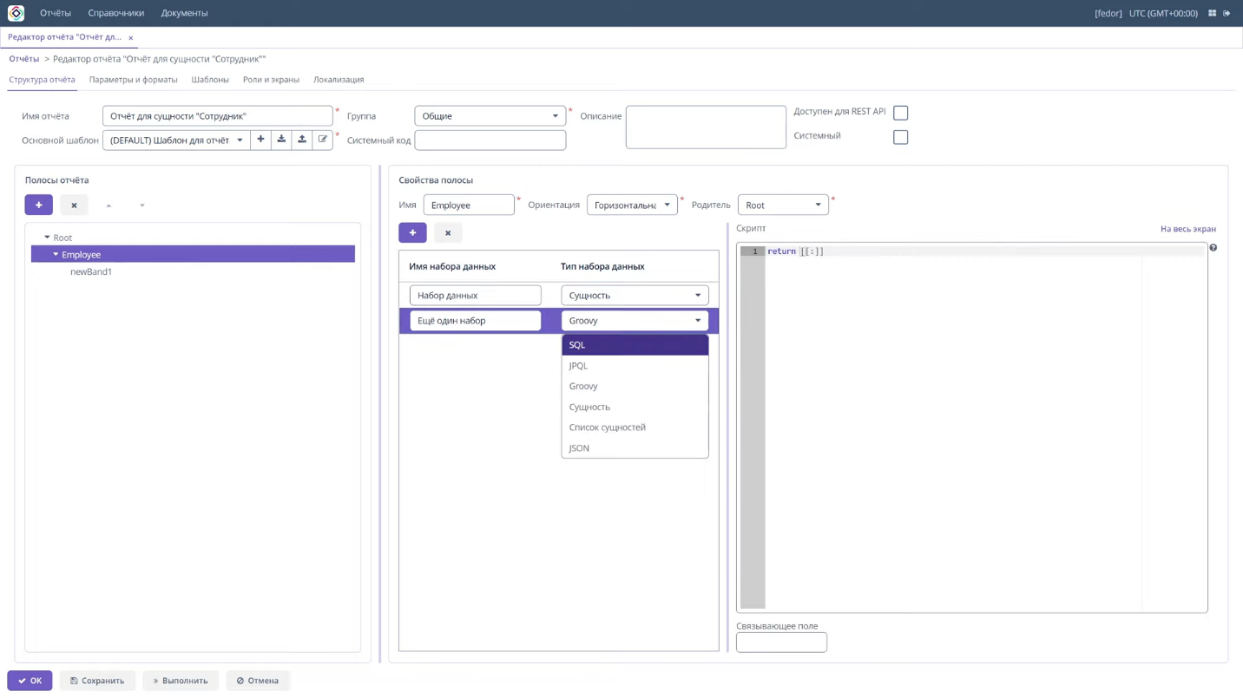

## **Типы наборов данных**

Набор данных SQL создается в результате выполнения запроса SQL.

В запросе можно использовать:

**входные параметры отчета**

и

**поля родительских бендов**

Параметрам следует обращаться по имени заключенному в знак **доллара** ($) и **фигурной скобочке**.

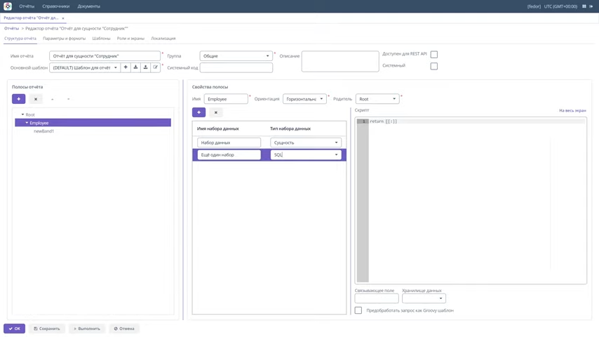

Например, полям родительского бенда следует обращаться аналогичным образом, добавляя **название бенда** перед названием поля.

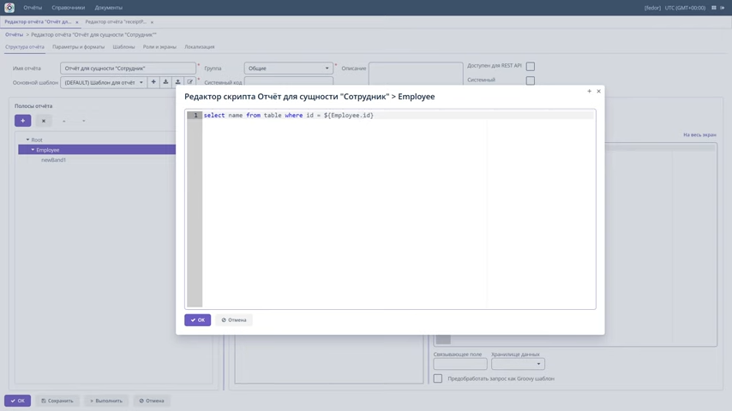

Поле **link-** используется для объединения данных из нескольких наборов данных в один канал.Его можно использовать, когда все данные для строки отчета не могут быть получены одним запросом.

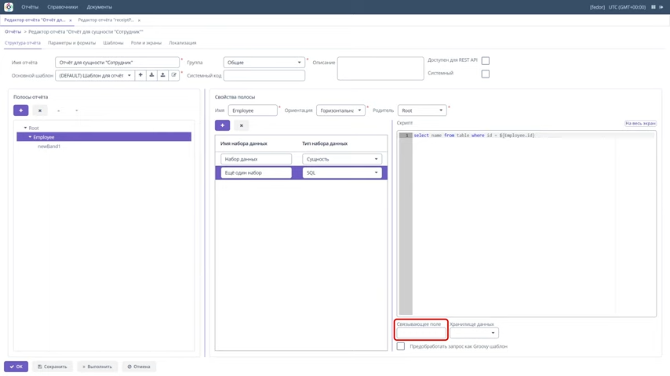

Существуют и другие типы наборов данных:

* GPQL
* Groovy
* Сущность
* Список сущностей
* JSON

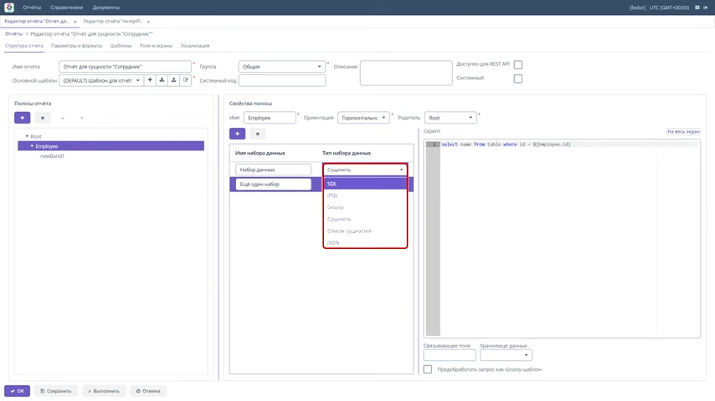

По умолчанию запросы выполняются к основной базе данных.

Если нужно запросить дополнительное хранилище данных, задайте его **имя** в поле хранилища данных.

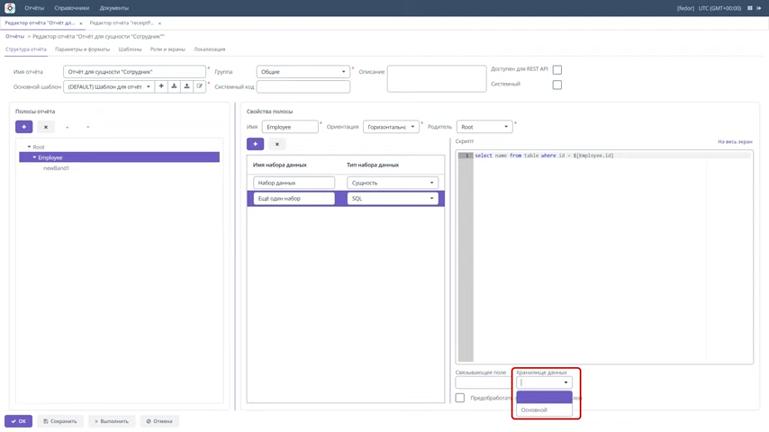

## **Настройки шаблона**

* **Код шаблона**- Идентификационный код шаблона

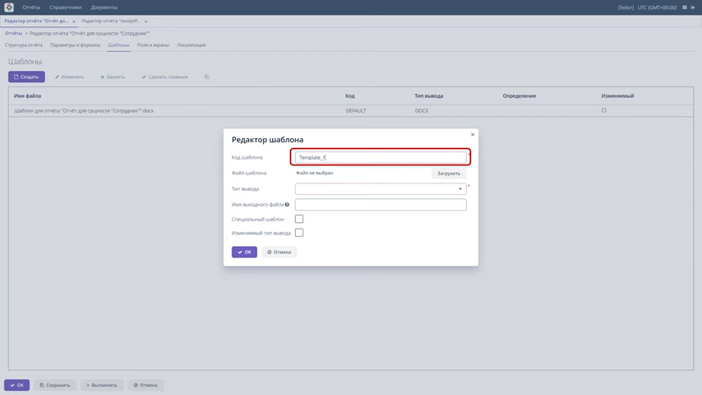

* **Файл шаблона**

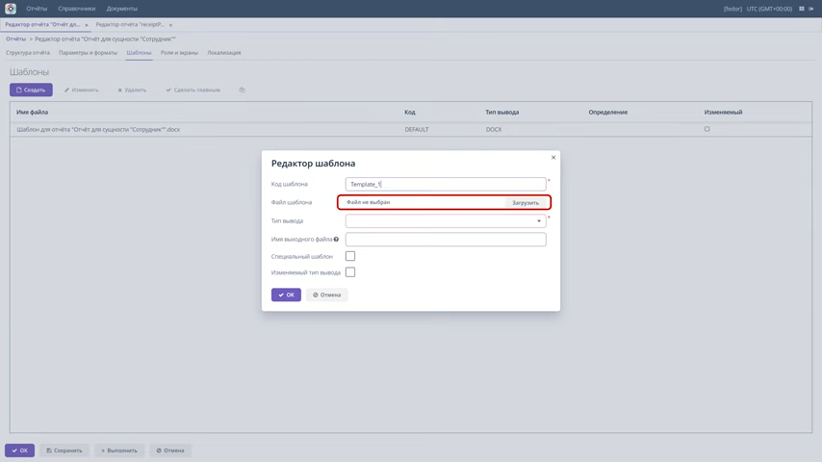

* **Тип вывода**

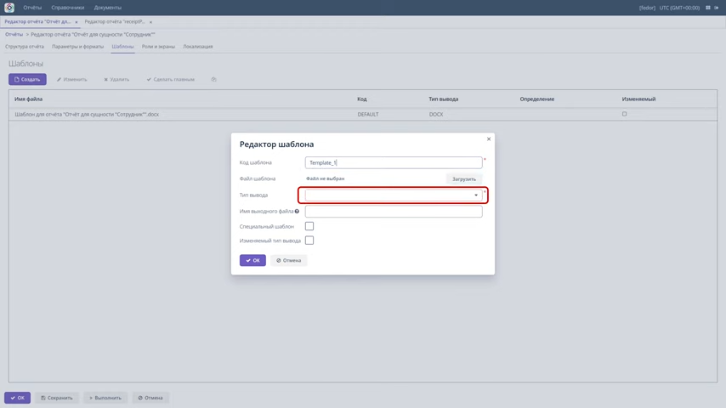

* **Шаблон выходного имени**- и обязательный шаблон имени файла, который будет использоваться для создания имени файла для создаваемого отчета. 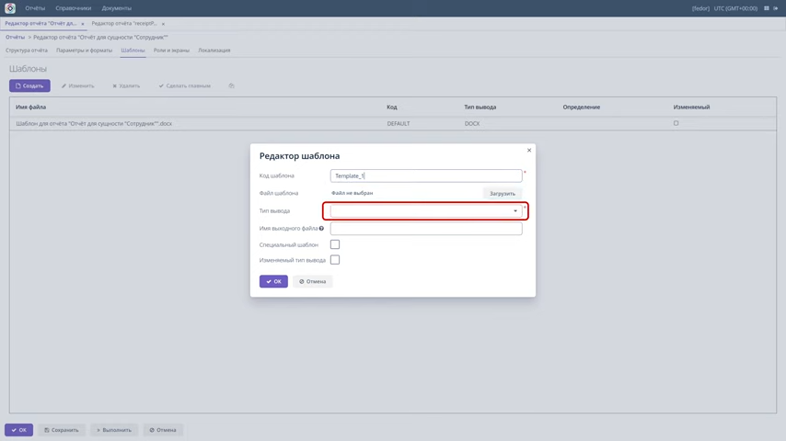

Это может быть как постоянная строка, так и параметры отчета в виде переменной. Например, более сложные шаблоны с несколькими параметрами и конкатенацией строк также могут быть созданы в виде скрипта в любой полосе структуры отчета, например, где title является результатом скрипта.

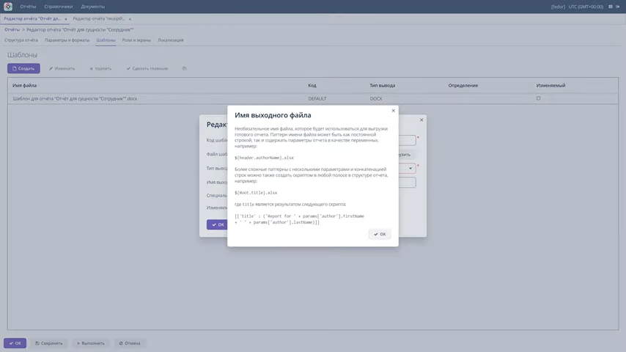

## **Шаблонный XLS**

Можно создавать шаблонный XLS с помощью:

**Microsoft Office**

или

**LibreOffice**

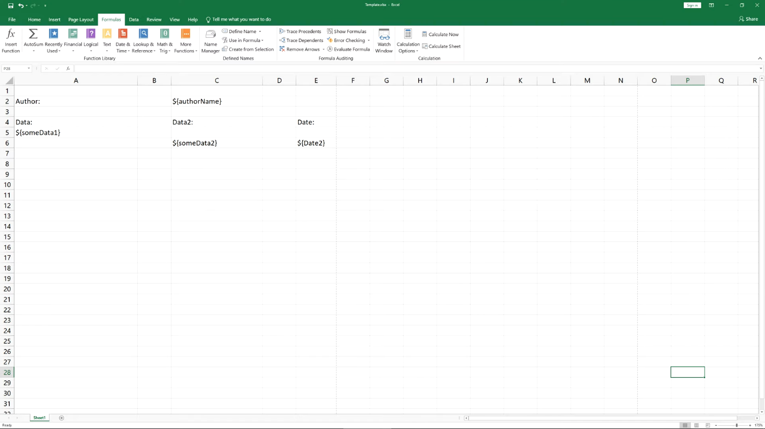

Каждый бенд отчета должен иметь в шаблоне соответствующую область, которая называется также как бенд.

Например, в отчете есть два бенда – **заголовок** и **данные**.

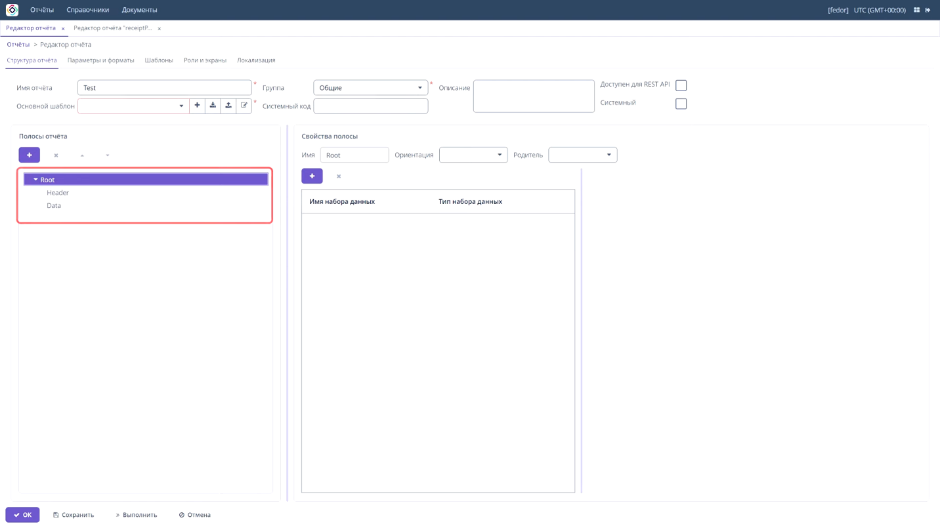

Это означает, что шаблон также должен иметь именованный диапазон из заголовков и данных. Бенды выводятся в порядке, указанном в структуре отчета.

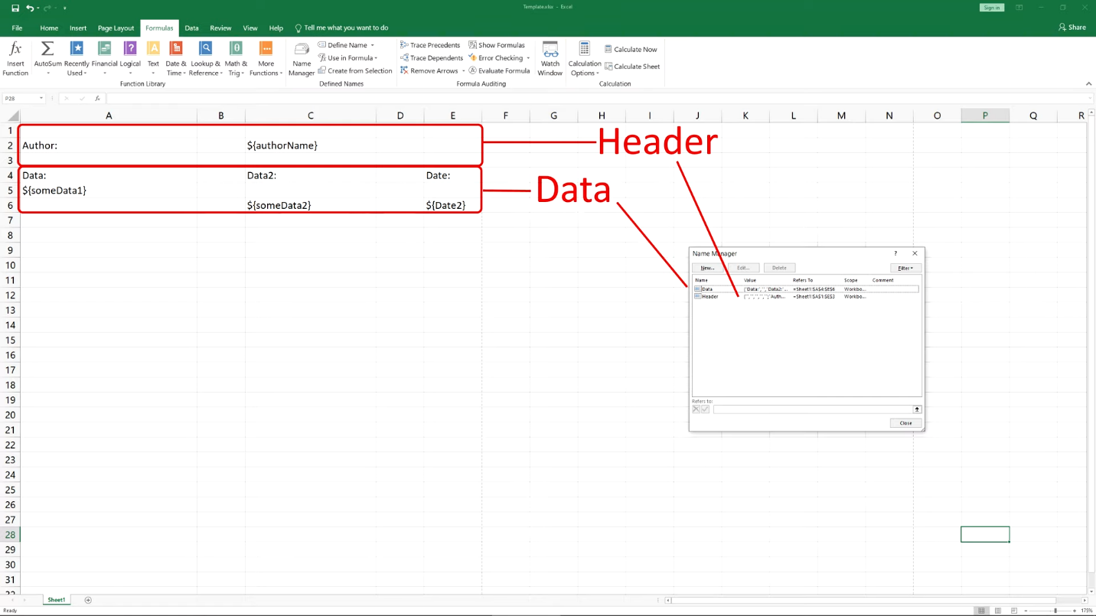

Полосы могут быть **горизонтальны** и **вертикально** ориентированы.

Если полоса **горизонтальные** бенды могут быть организованы в виде тревовидной структуры и содержать подбенды, вложенные или дочерние бенды. Поэтому для подбендов нужно создавать именованные области непосредственно под областями, которые соответствуют родительским бендам.

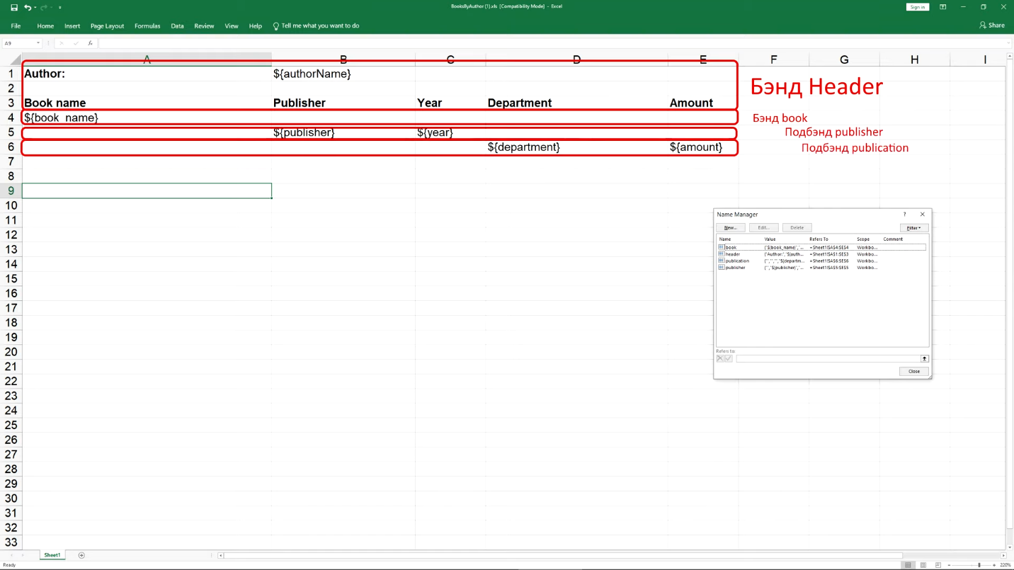

## **Параметры**

Внешние параметры передаются извне при запуске отчета и могут использоваться как условия в наборах данных.

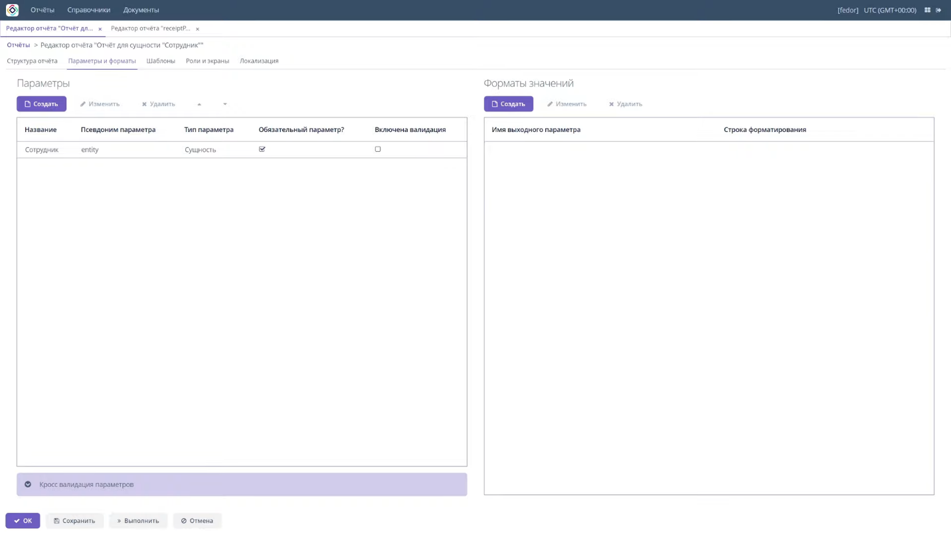

Все внешние параметры становятся полями для каждого **БНД-**отчета.

A) На вкладке **«Свойства»** можно определить свойства параметра:

* **Заголовок**- название параметра, как оно будет отображаться в форме ввода параметра при запуске отчета
* **Псевдоним параметра-** псевдоним параметра, используемый для доступа к нему в наборах данных
* **Тип параметра**
* **Скрытый**- Быть скрыт от пользователей.
* **Обязательный параметр**- Флаг, определяющий Является ли параметр обязательным.
* **Значение по умолчанию**- Определяет значение параметра, которое будет использоваться по умолчанию, если пользователь не выбрал другое значение.

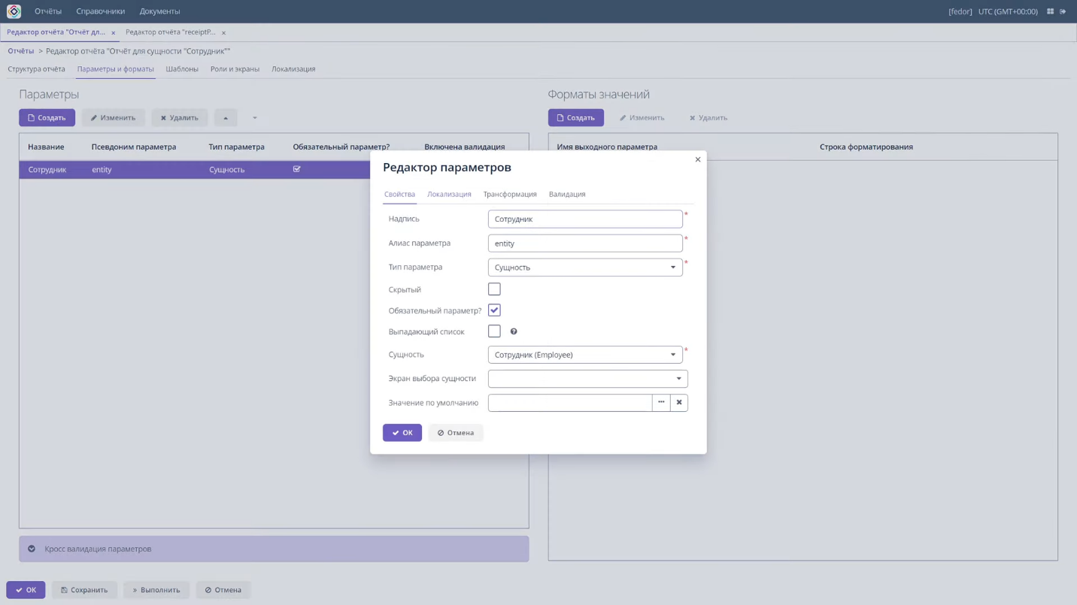

B) На вкладке **«Локализация»** можно определить имя параметра для разных локалей.

Для этого необходимо ввести пары **имя локали**, **имя параметра**

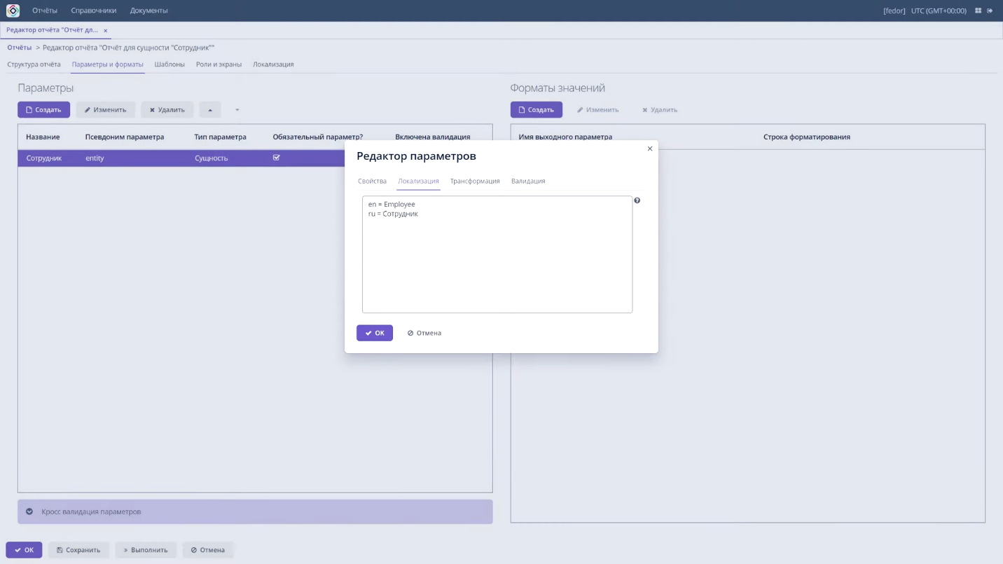

C) На вкладке **«преобразования»** можно применить сценарий груви к параметру, прежде чем использовать его в отчете.

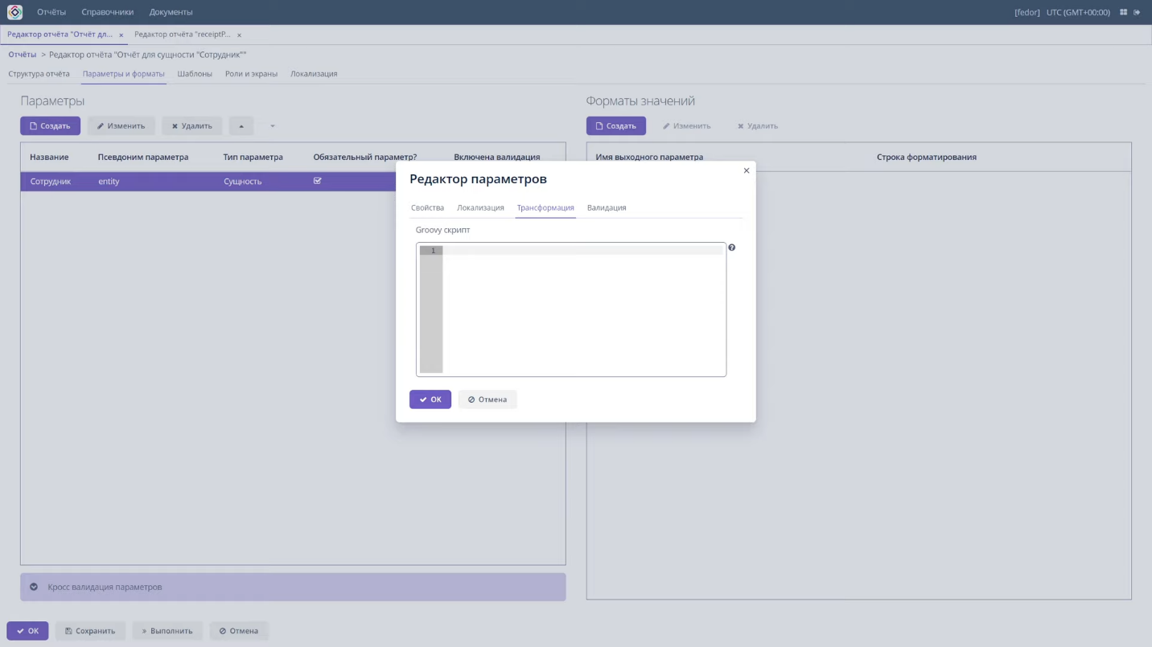

Сценарий груви должен возвращать новое значение параметра.

Можно указать форматирование любого поля, выводимого отчетом, на **«вкладке параметра и формата редактора отчетов»**.

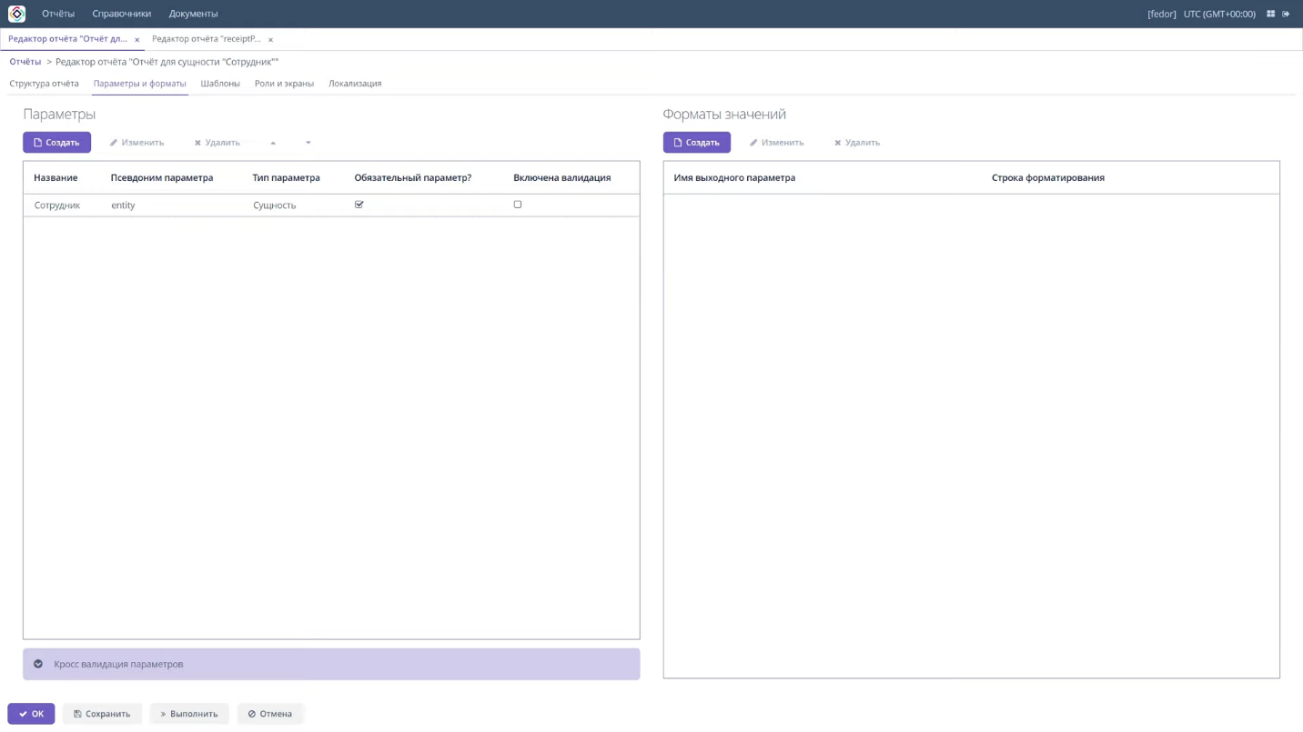

Можно определить права пользователя на доступ к отчету, а также доступность отчета на определенных экранах приложения на вкладке **«Роли и экраны редактора отчетов»**.

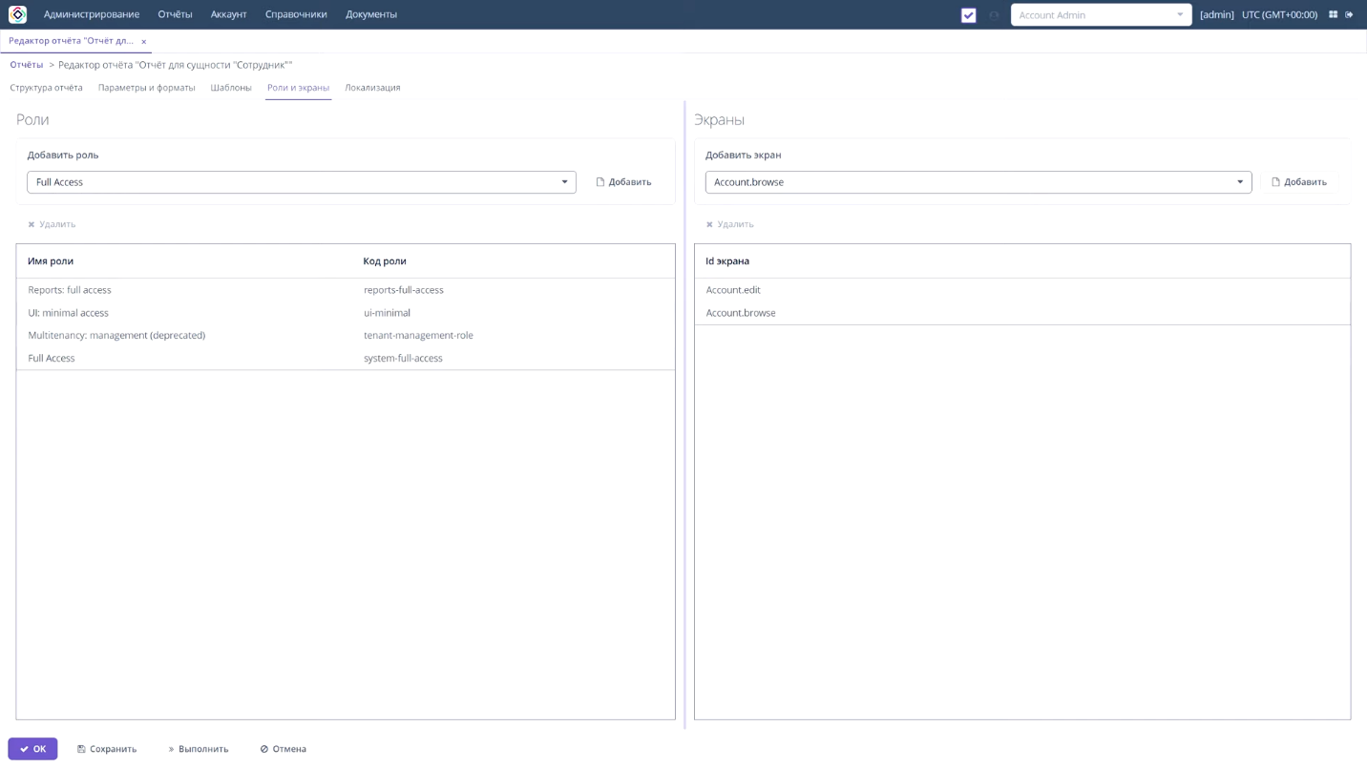

Если в списке ролей ресурсов есть хотя бы одна роль, отчет будет доступен только пользователям с этой ролью. Если роль не указана, отчет доступен всем.

## **Список экранов**

**Список экранов** позволяет указать, на каких экранах отчет будет доступен при вызове действий:

* **RunReportAction**
* **ListPrintFormAction**
* **EditorPrintFormAction**
* **ExecutionHistoryAction**

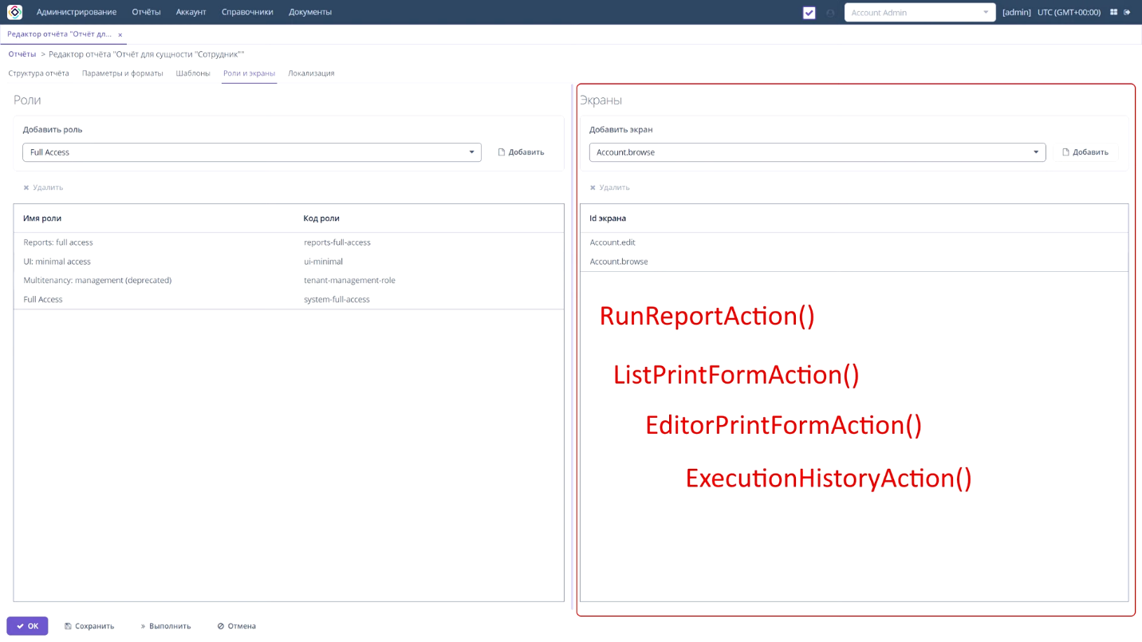

Если экран не указан, отчет не будет доступен ни на одном экране приложения.

Переходим к созданию отчета **«Поступление товара»**.

Создаем наш шаблон **«Поступление».**

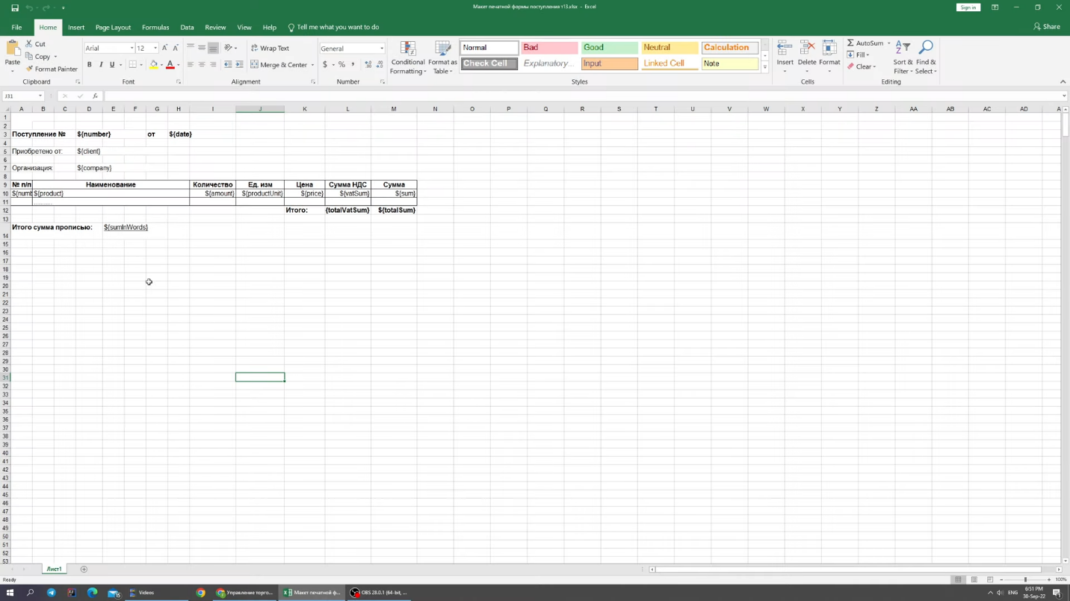

Мы создали наш шаблон.

На вкладке **«формулы»** выбираем **name manager**.

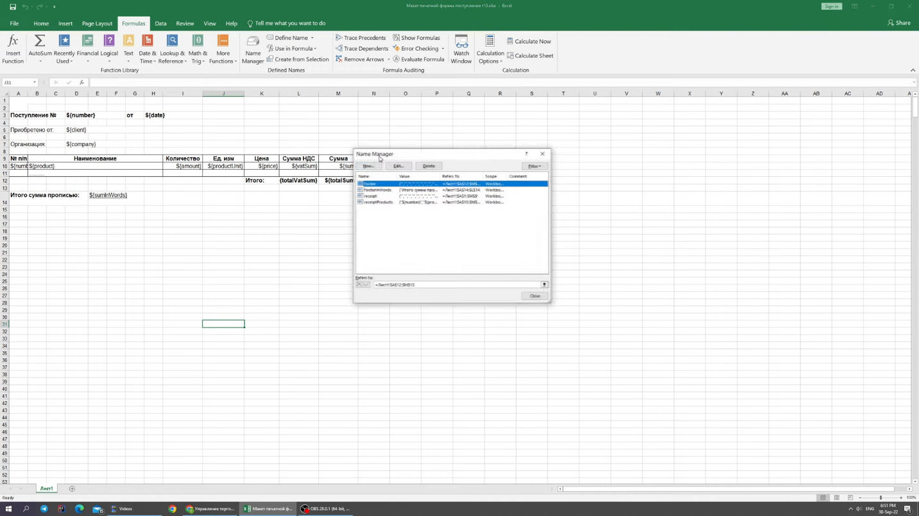

Вот эти имена это и есть наши бенды, либо полосы отчета. Имена которые используются в нашем отчете. Именно эти имена должны соответствовать каждому бенду.

Вот первый бенд, вот его границы.

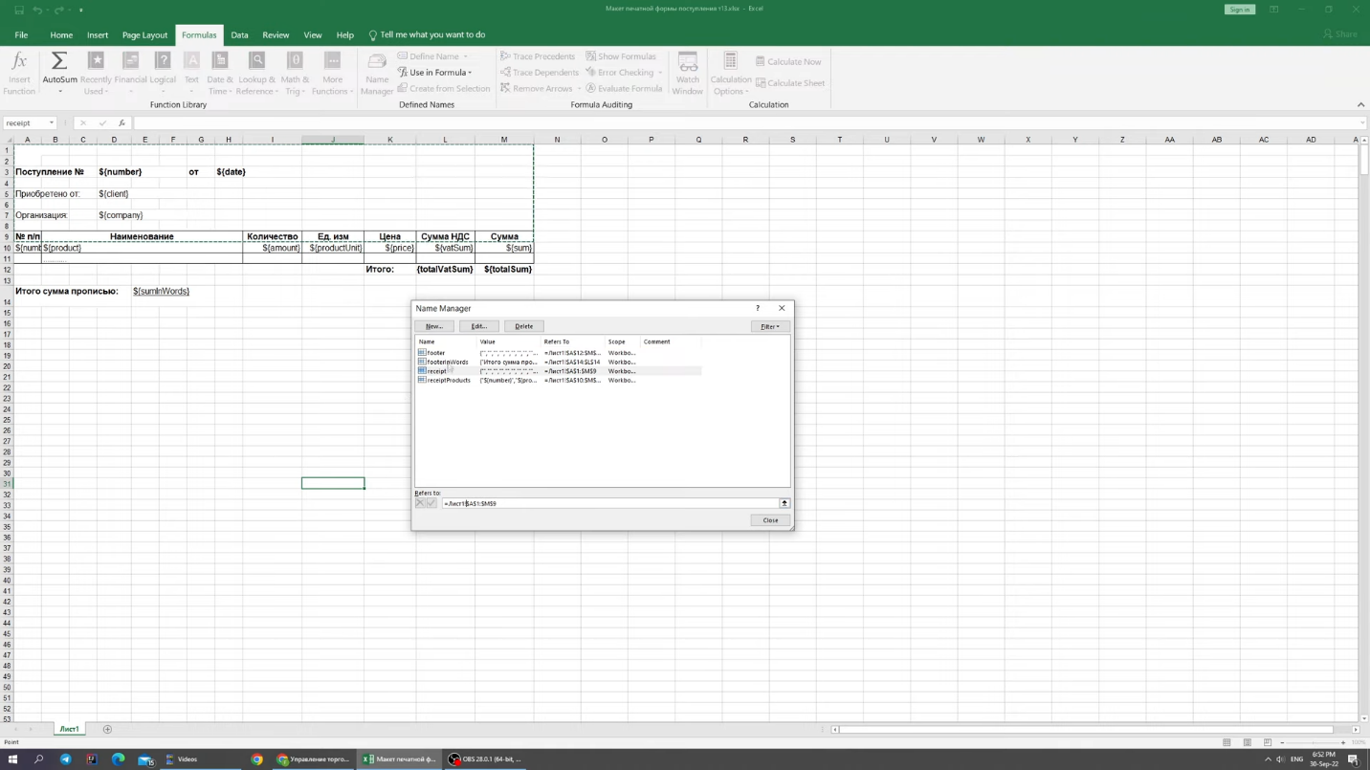

Второй бенд это наши продукты.

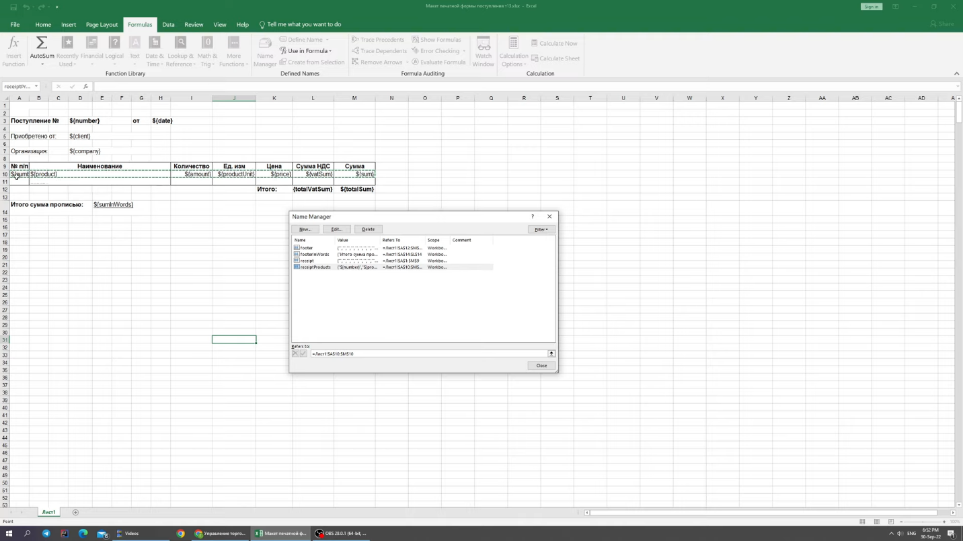

Вот наш футер, который отвечает за итогово и наш футур который прописывает нашу сумму прописью.

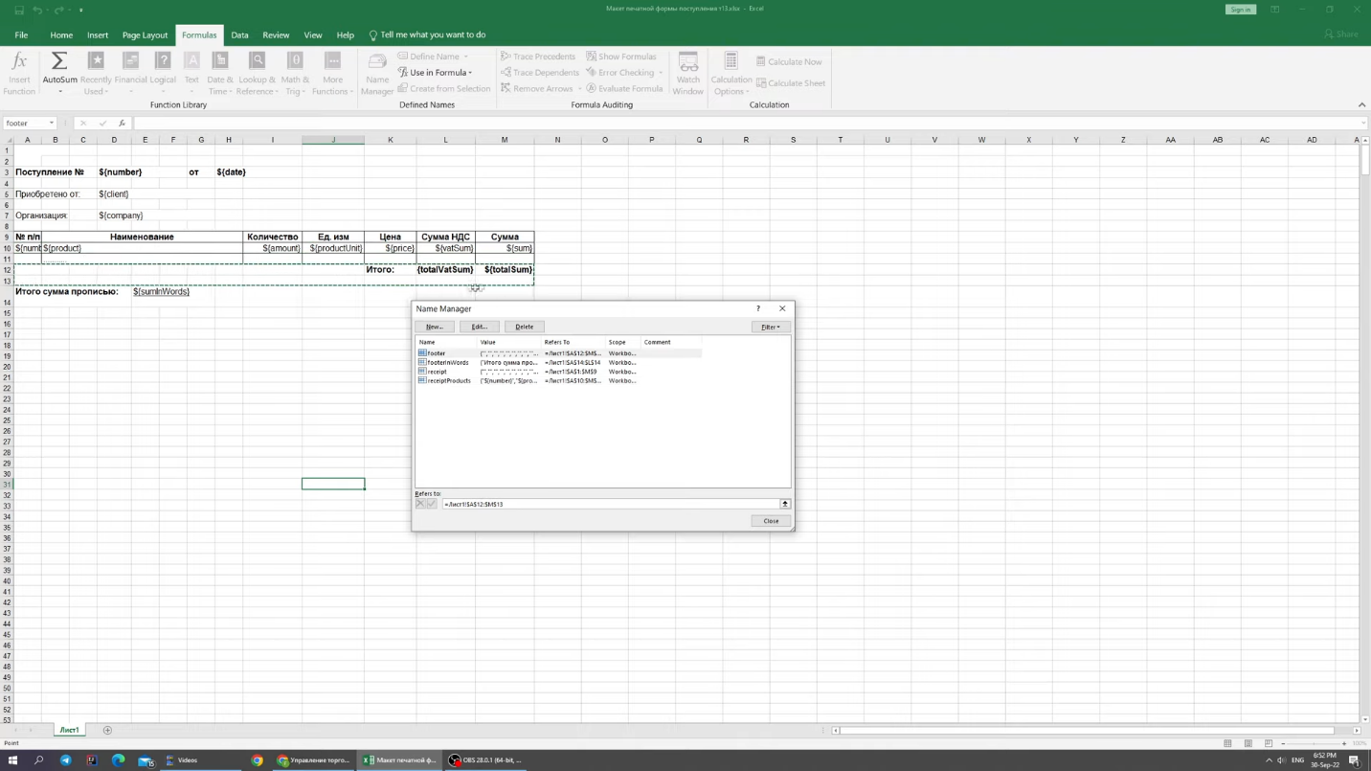

Пару слов о наших продуктах, вот это у нас всего лишь одна строка но если у нас будет несколько продуктов это наш бен он будет расти вниз так как у нас установлена горизонтальная ориентация.

А вот переменные которые на записываются с отстанком доллара и фигурных скобочках обычные же слова это у нас константы.

То же самое можно сделать и в **LibreOffice**.

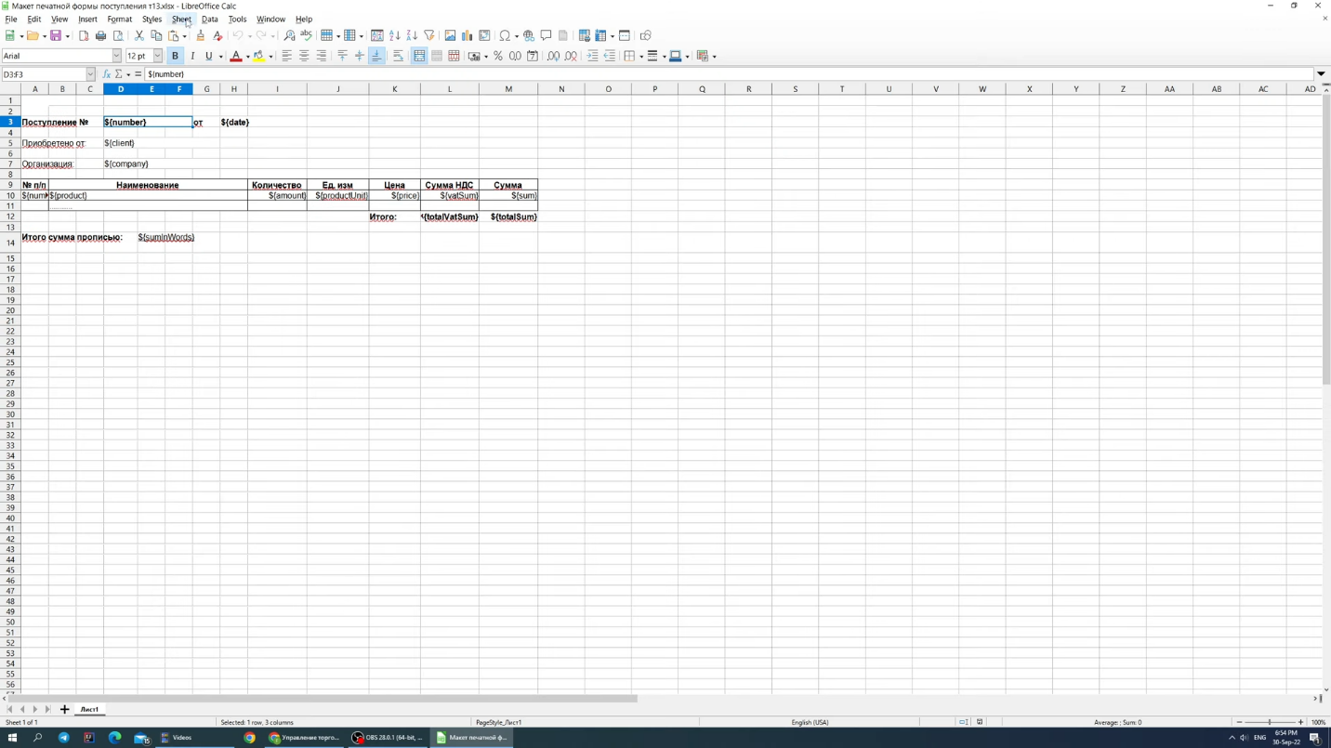

* На вкладке **Sheet** мы выбираем **Named Ranges and Expressions**, **Manage** 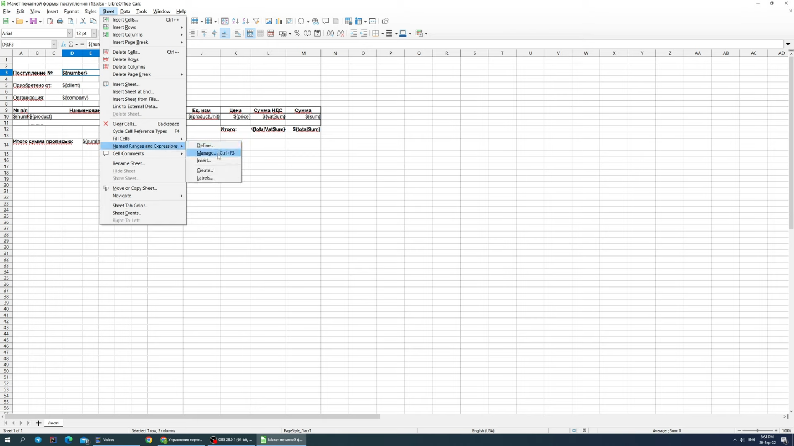
* Вводим имя нашего отчета и вот они наши бенды.

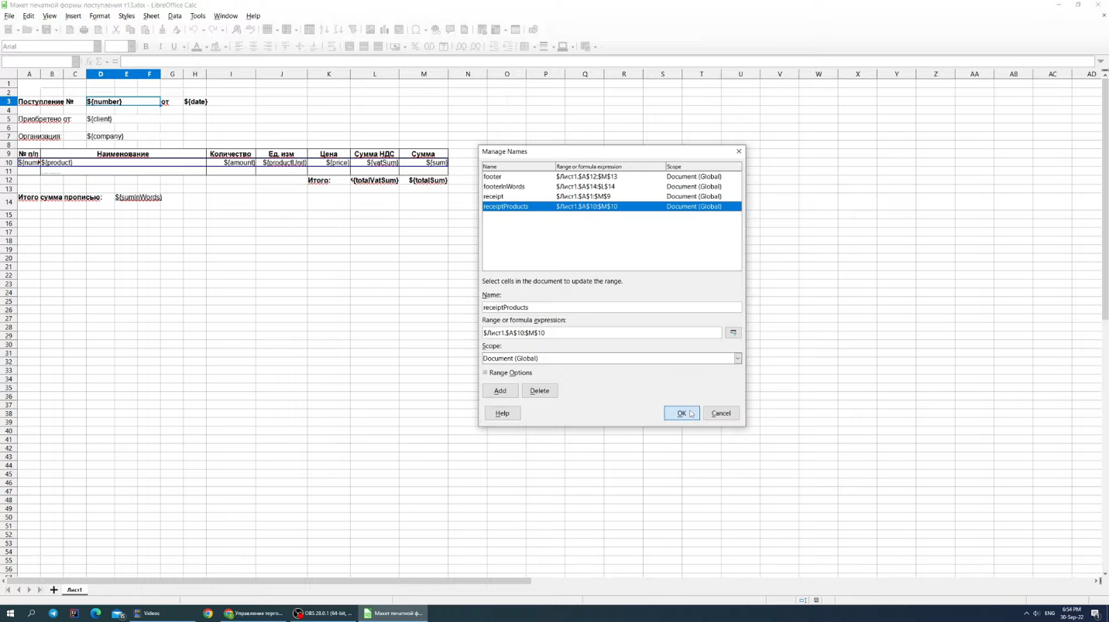

* добавляем наш шаблон

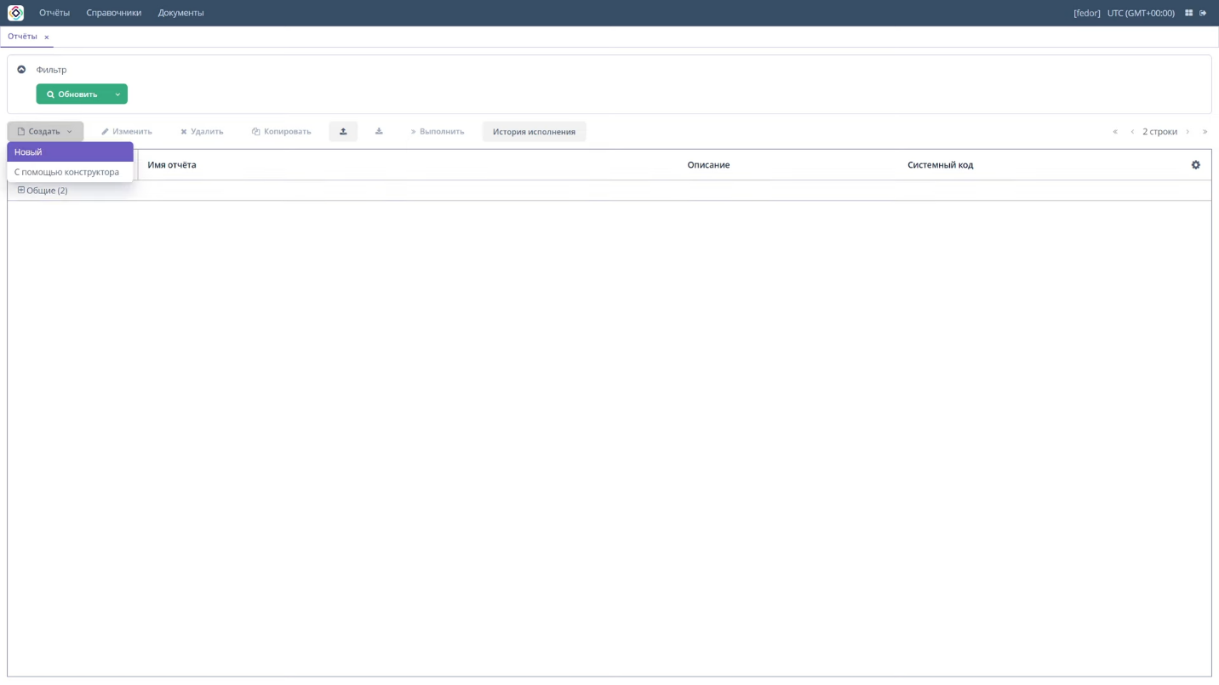

* код нашего шаблона
* выбираем наш файл
* Тип вывода, ставим pdf.
* Имя выходного файла мы создадим в качестве переменной и он у нас будет находиться в одном из бенде отчета. Будет находиться в бенде output.

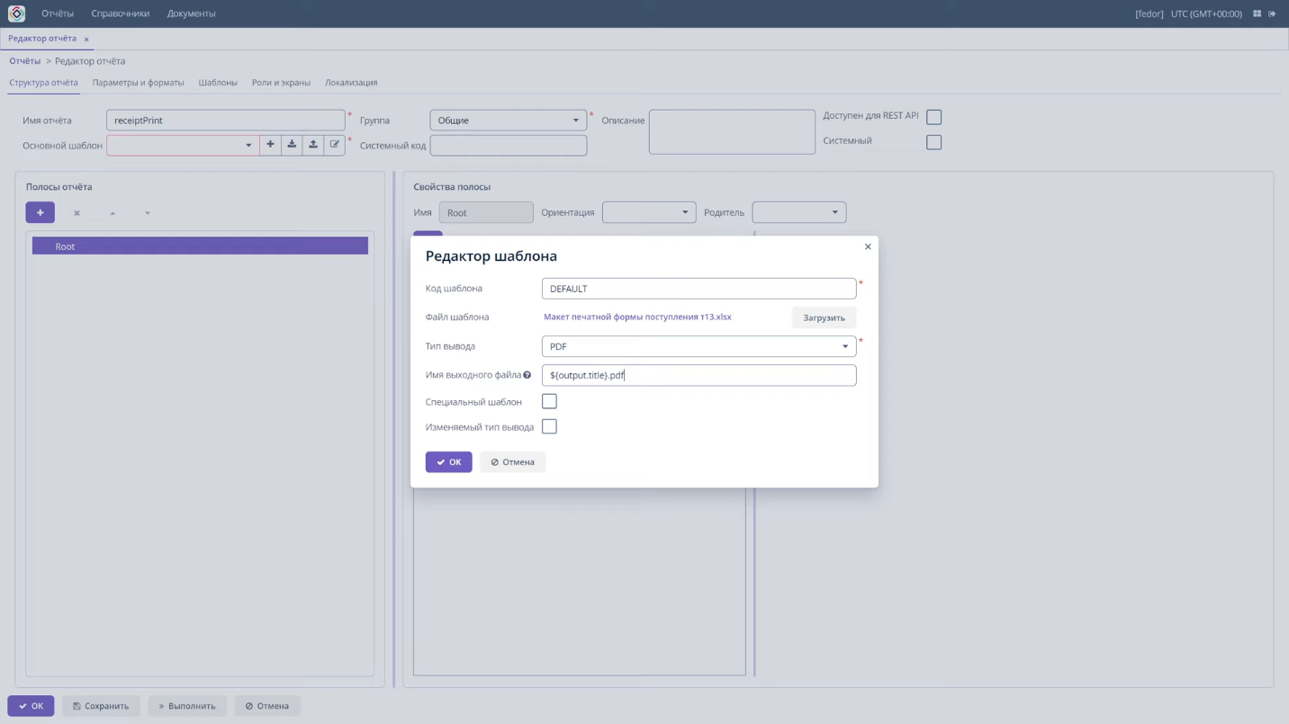

Наша группа, системный код можно выбрать любой. Полосы отчета должны быть точно такими же как в нашем шаблоне. Так, первый наш бенд, она же полоса отчета, будет документ.

Наше поступление.

Тип наборов данных выбираем сущность.

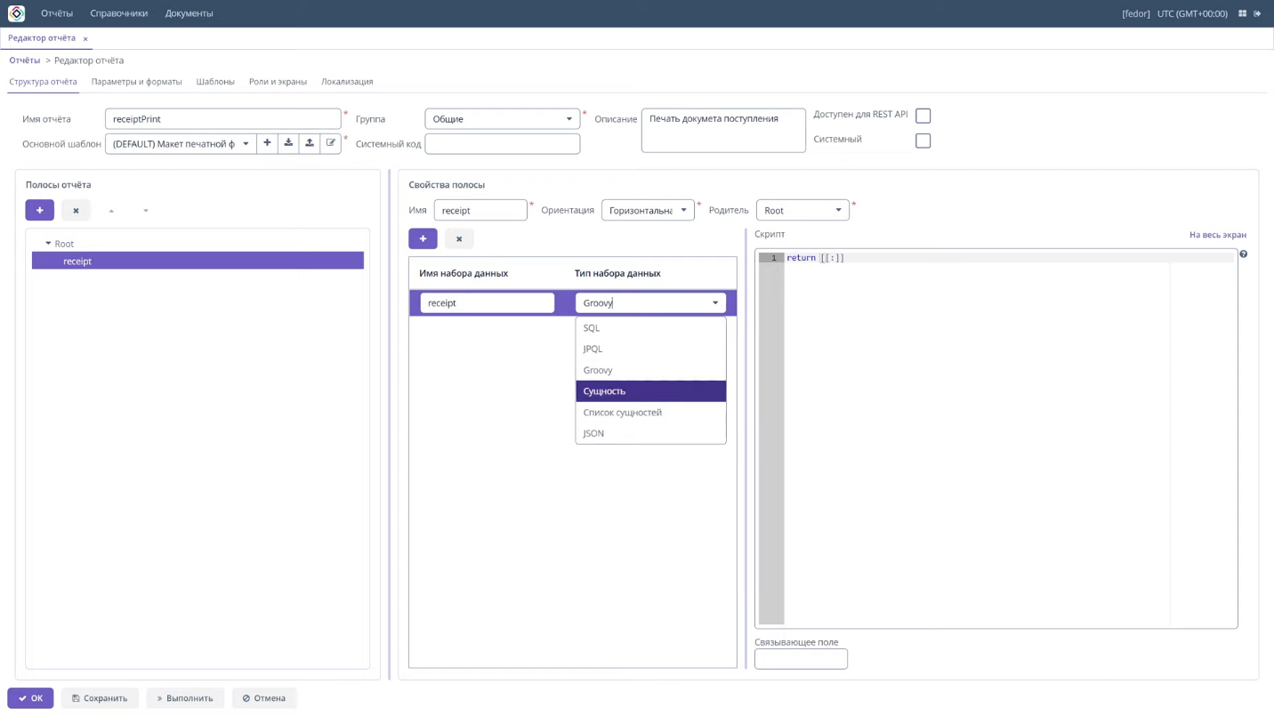

параметра для связанной сущности еще не задано.

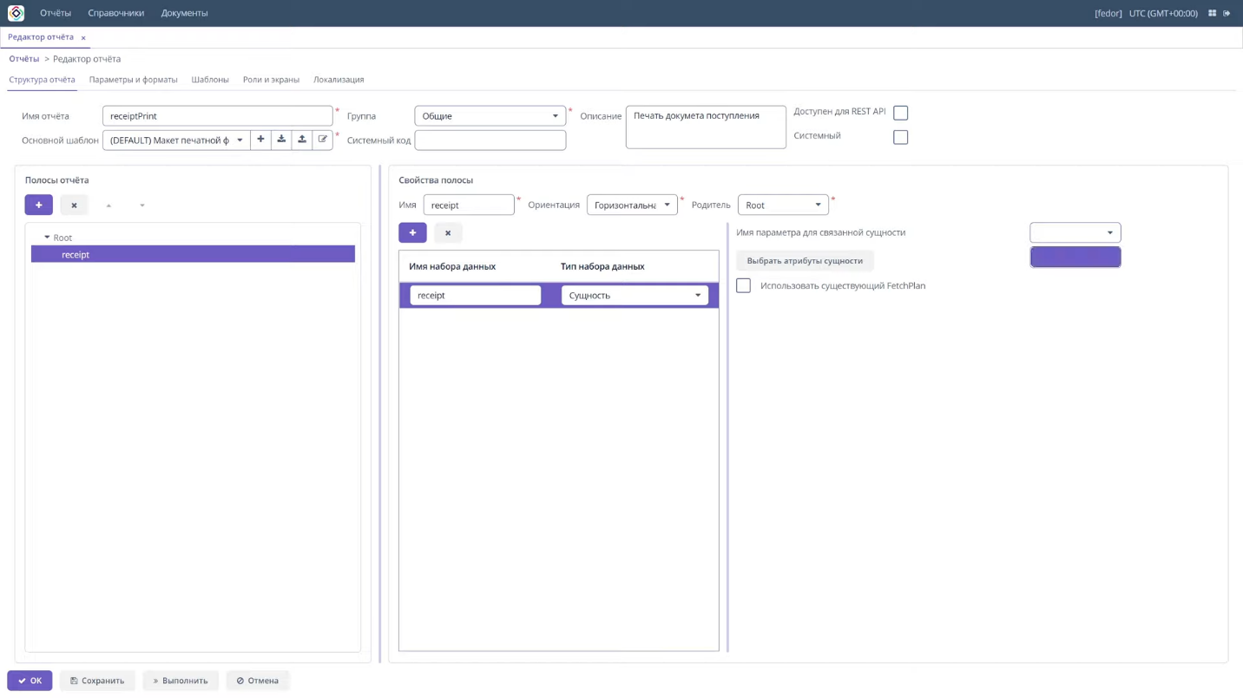

Мы переходим на вкладку **параметры и форматы** и создаем параметр.

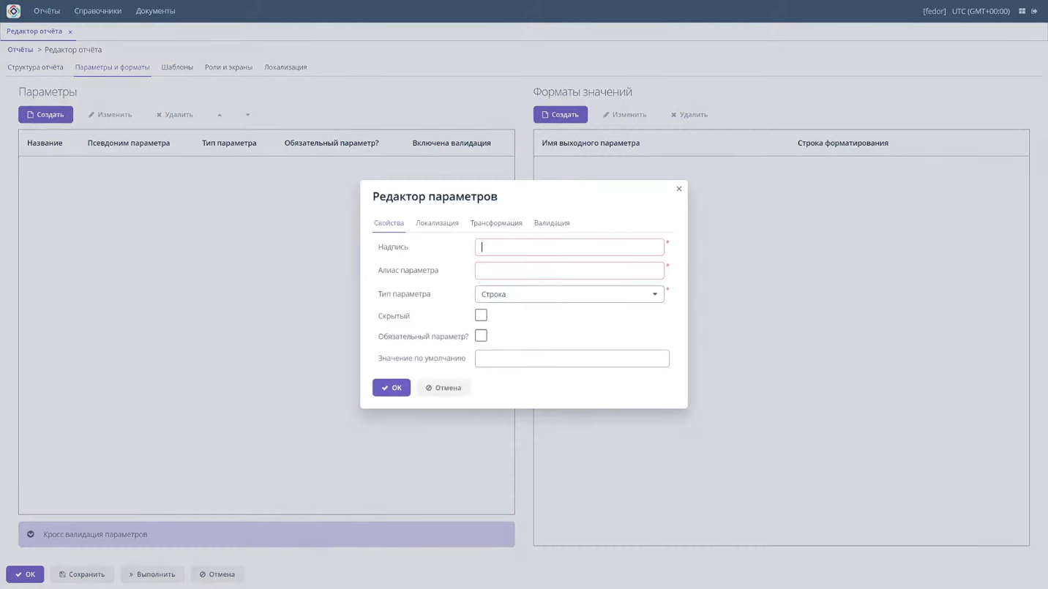

Тип параметра выбираем сущность.

Будет обязательный параметр.

Выбираем нашу сущность.

Экран выбора сущности это наша вкладка поступлений.

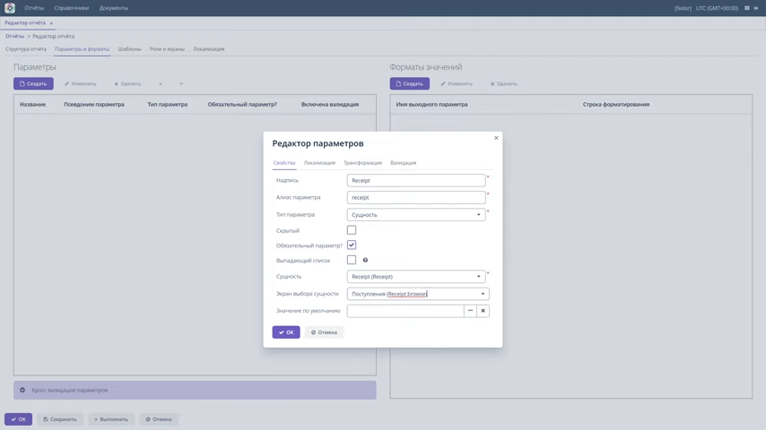

Можно задать значение по умолчанию.

Теперь в структуре отчета на вкладке имя параметра для связанной сущности появилось наше поступление.

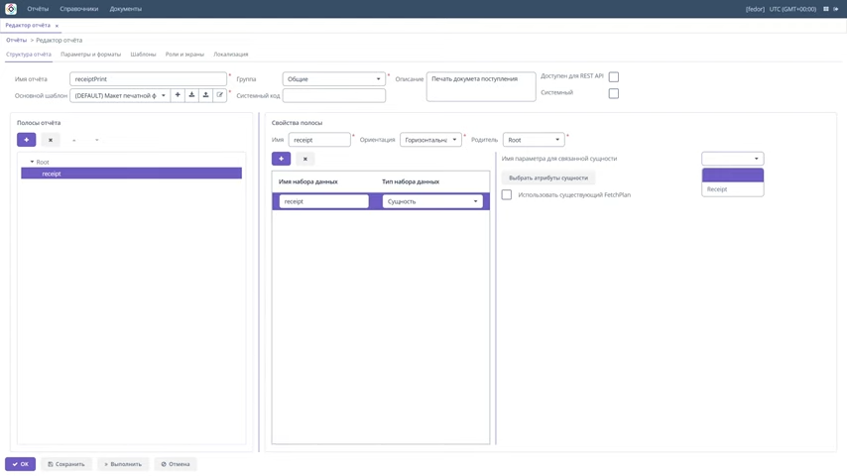

Второй полосой будут наши продукты тип набора данных gpql.

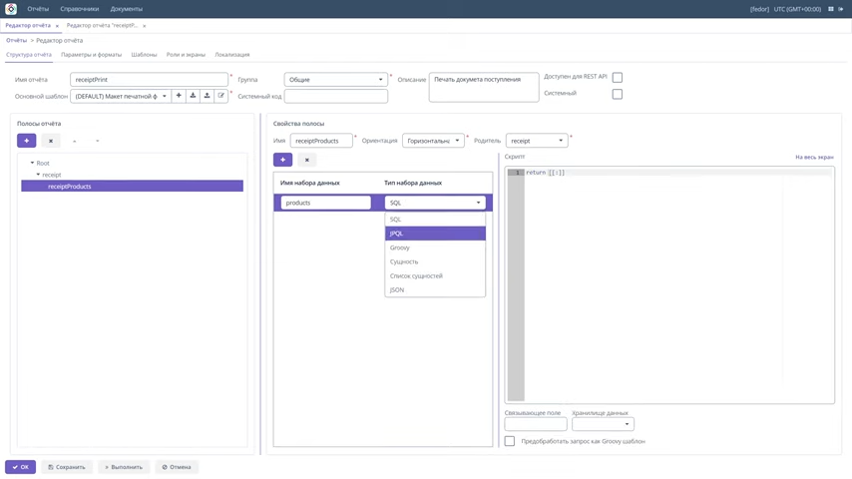

Вводим наш запрос в этом бенде:

Мы выбираем:

* имя продукта
* количество продукта
* единицу измерения продукта
* цену продукта
* сумму ндс
* сумму

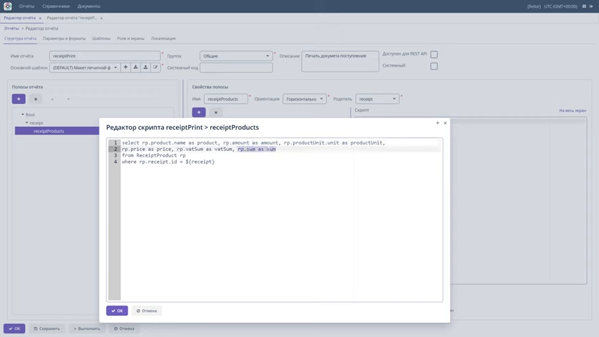

Вот это значение receipt знаки доллара фигурных скобочках это нас внешний параметр наша сущность которую мы выбирали в списке сущности это наш надбенд то есть значение сущности которая находится в бенде receipt.

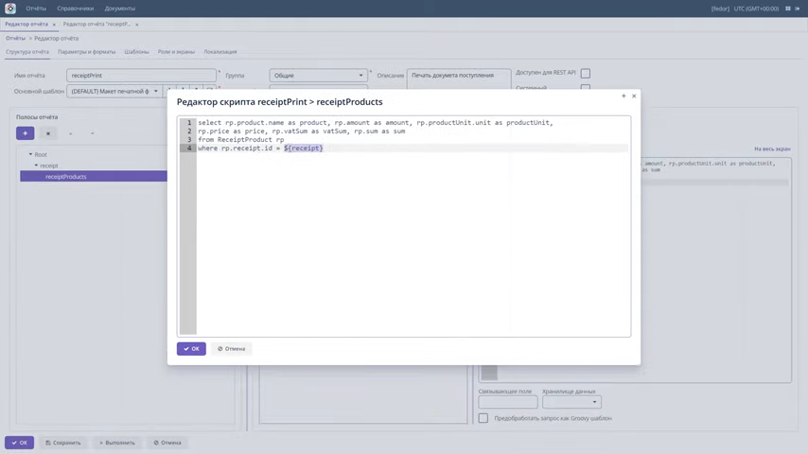

Следующий набор данных это номер номер по порядку который будет выводиться рядом с продуктом его мы выведем с помощью SQL.

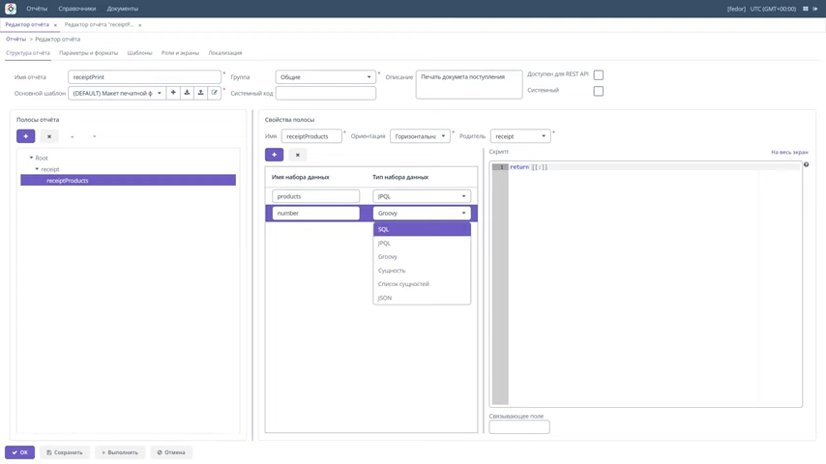

В этом запросе мы используем функцию база данных которая показывает нам числа по порядку соответствующие продуктам в нашем поступлении.

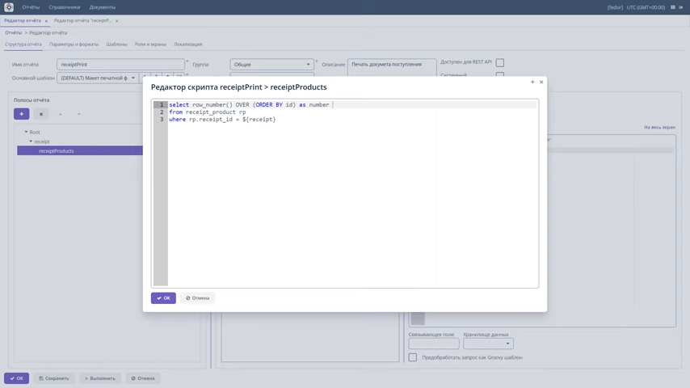

Следующий бенд — это footer.

Он будет внизу нашего отчета.

Мы выберем GPQL для сбора данных.

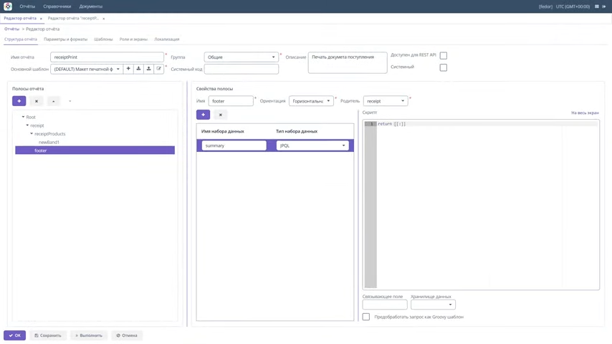

Запишем наш запрос, который выведет общую сумму и общую сумму NDS с нашего поступления.

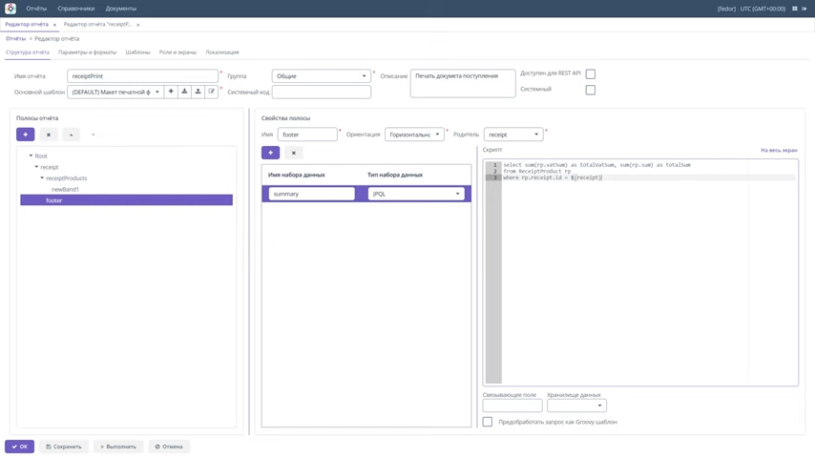

Следующий бенд перенесет нашу сумму, нашего поступления в пропись.

Надстройка отчета позволяет нам использовать Groovy script-ы для получения данных.

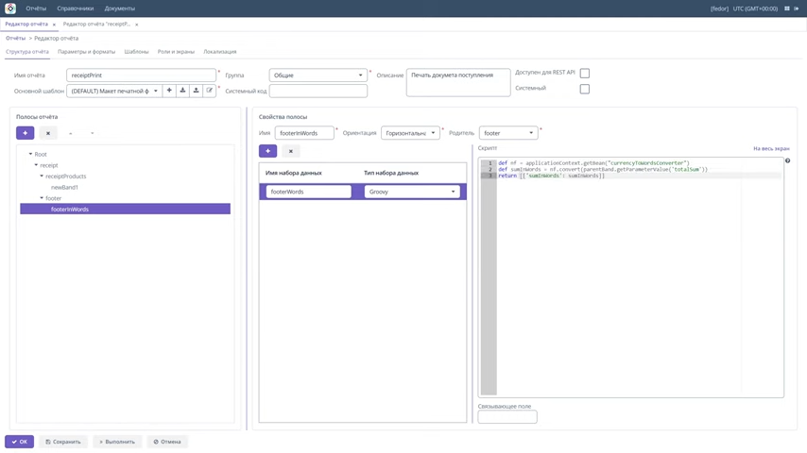

Мы можем использовать уже зарезервированные переменные и использовать их для получения нужных нам методов или переменных.



Используя Application context, мы получаем нашу корзину, которая переводит числа в слова.

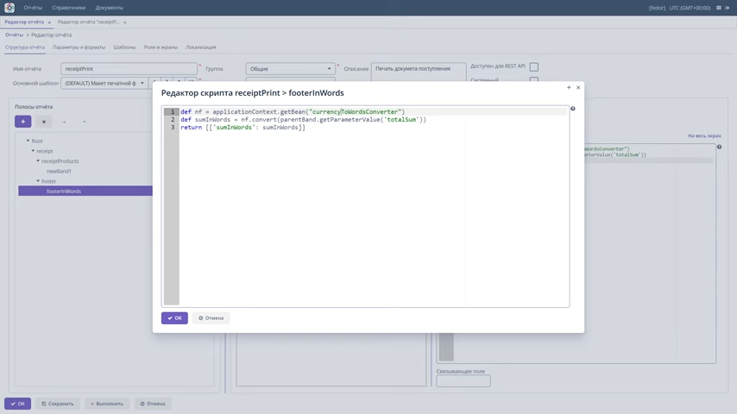

С помощью метода Convert мы их конвертируем. Родительский бэнд GetParameterValue получает значение из бэнда ATO TotalSum, а мы возвращаем наше имя и значение.

Также нам нужно создать бэнд для имени выходного файла.

Вот он, OutputTitle Мы называем бэнд Output Используем Groovy-скрипт Вот наш Title

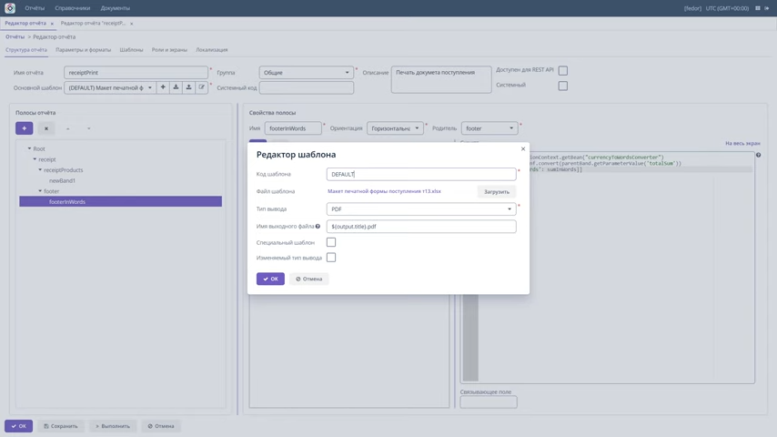

То есть имя нашего файла

И какое это имеет значение?

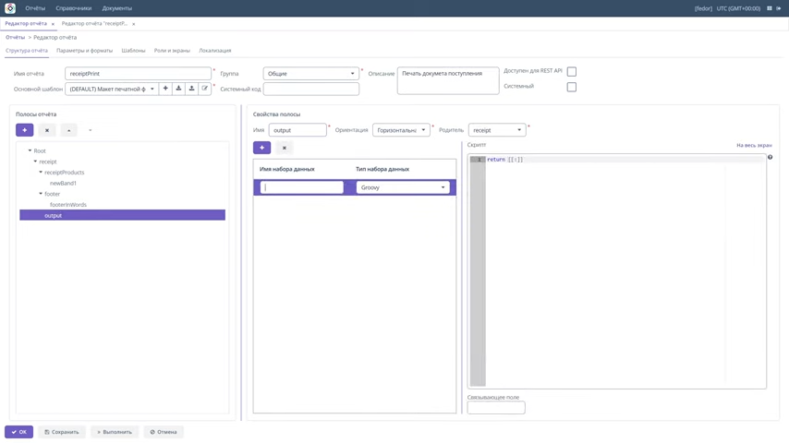

То есть название нашего файла и чему он равен, пишем номер отчета о записи, получаем номер, дату, название.

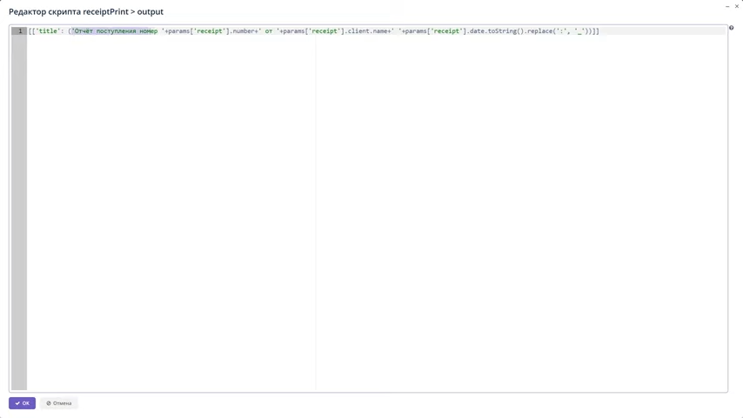

В дате есть некоторые символы, которые не разрешены в имени файла, поэтому заменяем их подчеркиванием. Во вкладке Параметры и формат мы также можем отформатировать наши значения, чтобы они приобрели нужный нам формат.

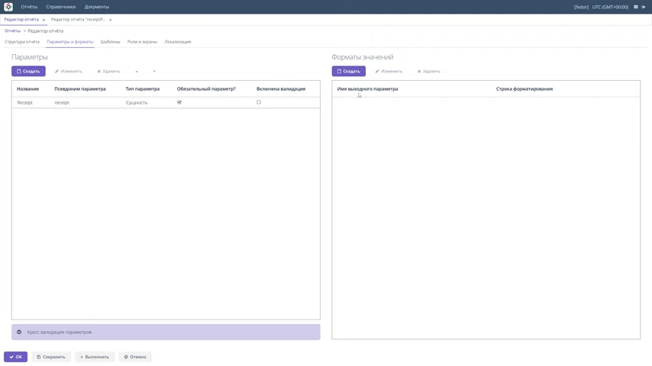

Например, имя нашего выходного параметра — дата, пишется как дата, мы можем выбрать нужный формат.

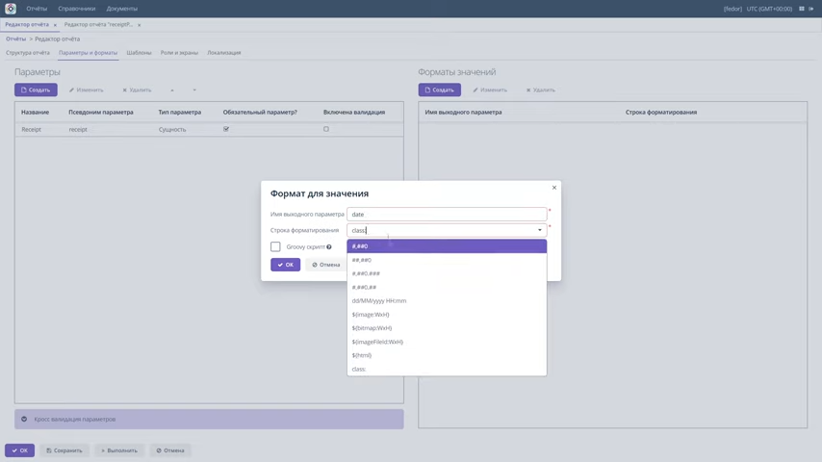

Вы также можете использовать Groovy Script.

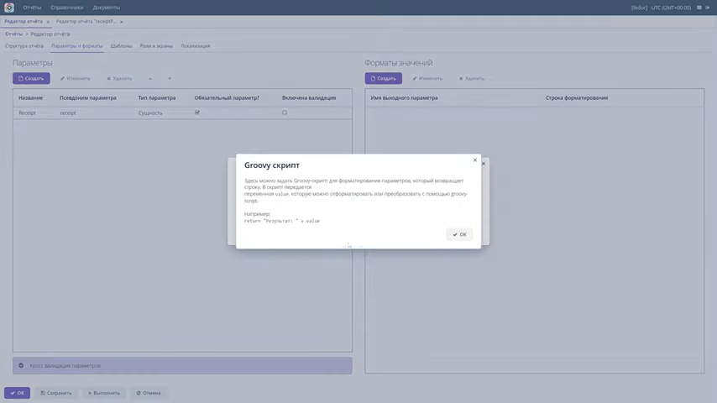

Кроме того, мы форматируем остальные наши значения, которые нам нужны.

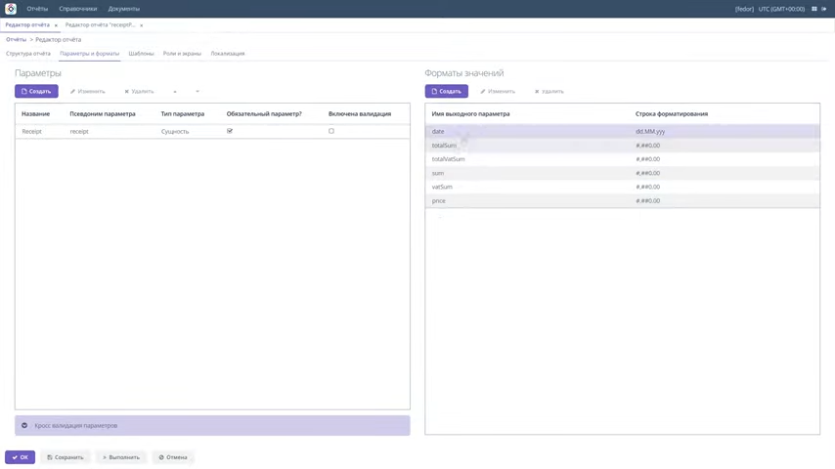

## **Шаблоны**

Мы уже добавили этот шаблон на главную вкладку структуры нашего отчета.

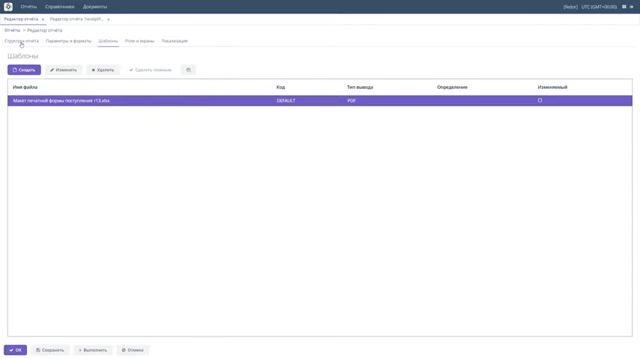

Здесь его также можно изменить.

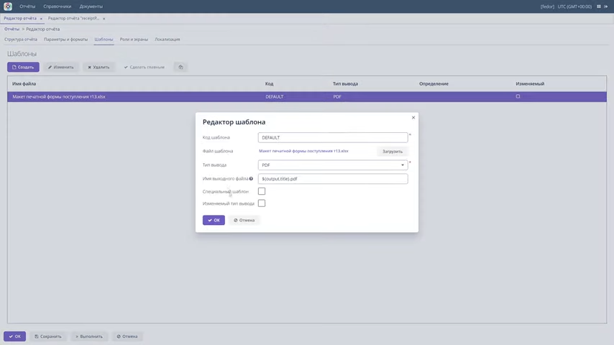

## **Роли и экраны**

Добавляем экран, на котором можно вызвать наш отчет.



Наш отчет будет вызываться на экране списка поступлении и на экране редактирования поступлении.

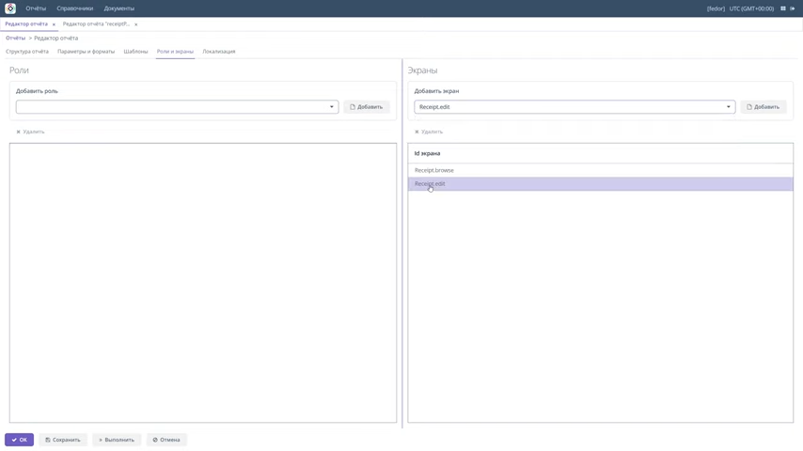

## **Локализация**

К списку отчетов наш отчет был локализован, мы легко можем его локализовать.

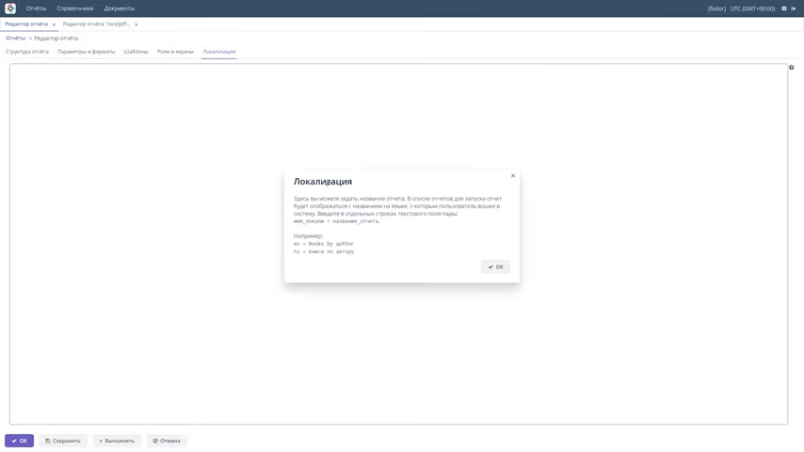

Например Измените имя отчета, потому что имя отчета должно быть уникальным.

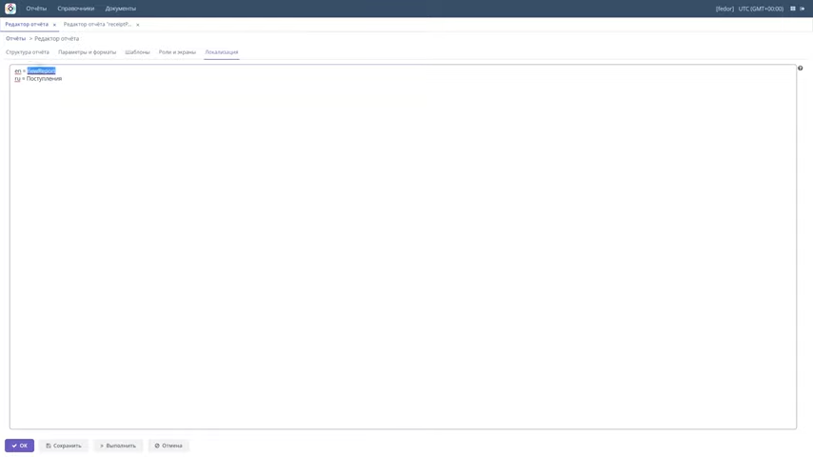

Сохраняем наш отчет и пытаемся его выполнить.

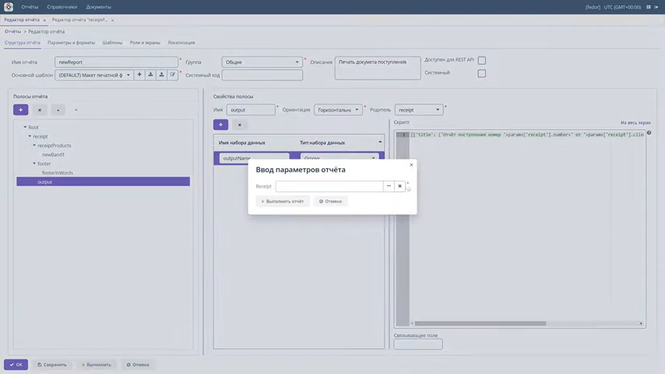

Выбираем нашу поступления.

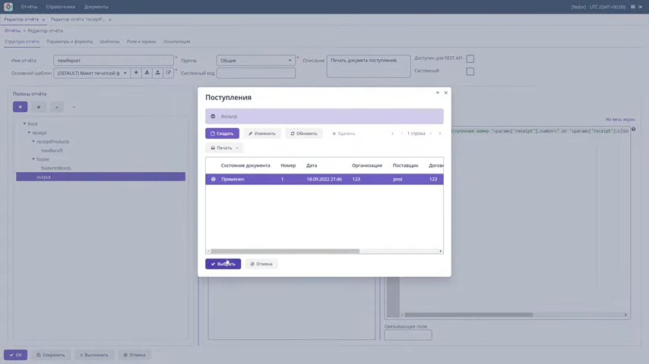

Выполняем отчет.

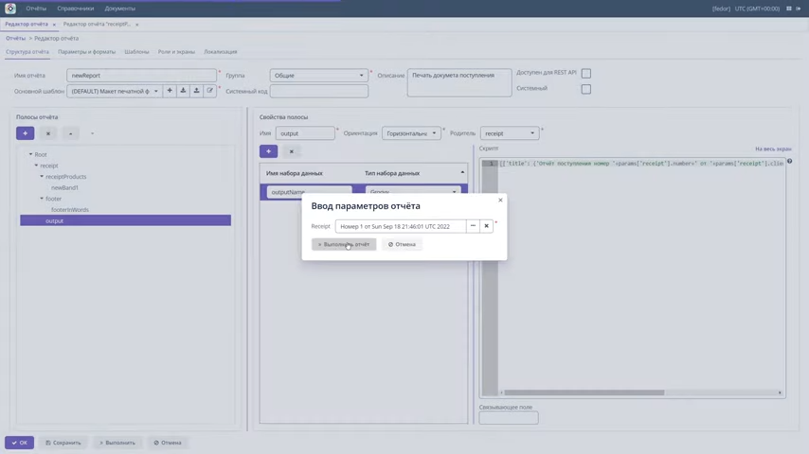

Вот наш тестовый отчет.

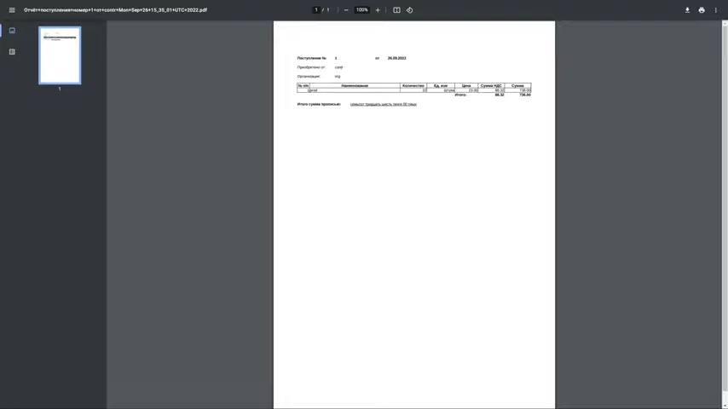

Необходимо добавить, что надстройка отчета конвертирует наш шаблон XLS в PDF только в том случае, если мы подключили LibreOffice в наших настройках.

То есть, если мы выберем другой шаблон, например, doc, мы увидим сообщение о том, что тип файла в шаблоне и тип данных несовместимы html, вот тот же наш отчет, но в виде html.

